Самообследование (самоанализ) Муниципального бюджетного учреждения дополнительного образования «Детская школа искусств имени Иоганна Себастьяна Баха» города Балтийска ( далее Школа) проводится в соответствии с Законом Российской Федерации от 29.12.2012 N 273-ФЗ «Об образовании в Российской Федерации», приказом Министерства образования и науки Российской Федерации (Минобрнауки России) от 14 июня 2013 г. N 462 «Об утверждении Порядка проведения самообследования образовательной организацией», приказом Министерства образования и науки Российской Федерации (Минобрнауки России) от 10 декабря 2013 г. N 1324 «Об утверждении показателей деятельности образовательной организации, подлежащей самообследованию».
В Указе Президента Российской Федерации от 29.05.2017 г. № 240 «Об объявлении в Российской Федерации Десятилетия детства» отмечено, что одним из основных факторов успешного социально-экономического развития страны является всестороннее образование и культурное развитие детей.
Дополнительное образование, являясь открытым вариативным образованием, обеспечивает наиболее полное развитие и свободный выбор различных видов деятельности, в которых происходит личностное и профессиональное самоопределение детей и подростков, что отмечено в Распоряжении Правительства РФ от 4 сентября 2014 г. № 1726 – р «Концепция развития дополнительного образования детей».
Одним из ключевых принципов приказа «Об объявлении в Российской Федерации Десятилетия детства на 2018 - 2027 годы» является максимальная реализация потенциала каждого ребенка.
Профессиональное художественное образование и массовое приобщение подрастающего поколения к музыкальному и изобразительному творчеству приобретает особое значение.
Именно дополнительное образование способно раскрыть возможности детей, помочь подрастающему поколению найти свое место в жизни, адаптироваться в быстро меняющихся реалиях современного общества. Ни окружающая среда общения, ни даже семейное воспитание не помогут в полной мере адекватно активизировать процесс социализации наших подростков. А школа искусств, благодаря своему потенциалу, способна воспитать достойного гражданина своей страны и помочь в жизненной ориентации каждого ученика.
Воздействуя через эмоциональную сферу личности на ее интеллект, развивая умственные способности человека, художественное образование способствует формированию у подрастающего поколения духовно-нравственных ориентиров, гуманистического мировоззрения, толерантности, развитого эстетического вкуса и проявлению творческой активности. Важнейшими качествами личности в современном обществе становятся инициативность, способность творчески мыслить и находить нестандартные решения, умение выбирать профессиональный путь, готовность обучаться в течение всей жизни. Все эти навыки формируются с детства.
Дополнительное образование (ДШИ, ДМШ, ДХШ) продолжает развиваться в исторически сложившихся двух его направлениях − подготовке профессиональных музыкантов и художников и широком охвате детей художественным творчеством.

Цели МБУ ДО «ДШИ им. И.С. Баха» г. Балтийска:
- реализация государственной и муниципальной политики в области дополнительного образования детей в области искусства;
- развитие мотивации личности к познанию и творчеству, реализация образовательных программ и услуг в интересах личности, общества, государства;
- развитие, воспитание и обучение детей средствами искусства;
- формирование общей культуры обучающихся на основе усвоения образовательных программ художественной направленности, их адаптация к жизни в обществе;
- создание основы для осознанного выбора и последующего освоения профессиональных образовательных программ в сфере искусства и культуры;
- удовлетворение образовательных потребностей граждан в области музыкального, изобразительного образования и эстетического воспитания. 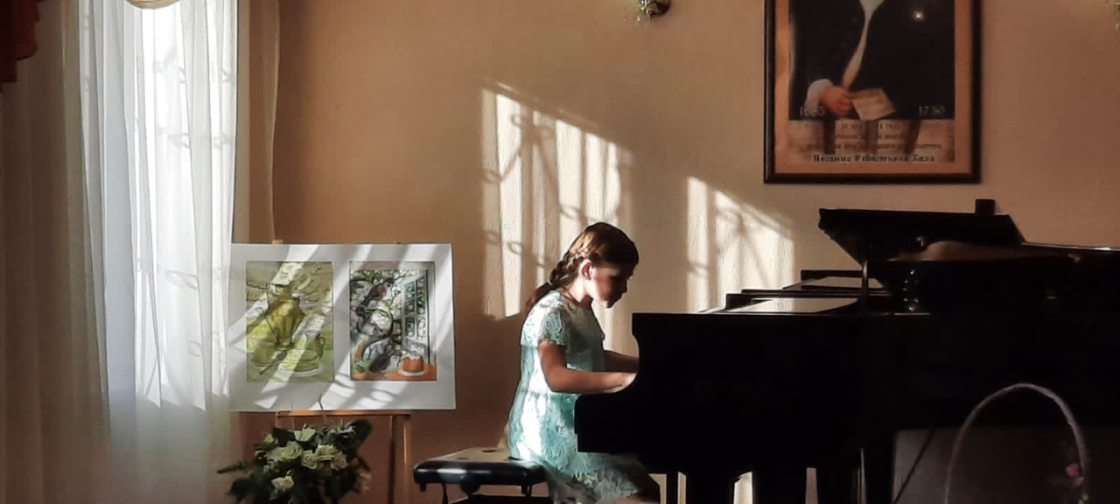

Задачами МБУ ДО «ДШИ им. И.С. Баха» г. Балтийска являются ( из программы развития Муниципального бюджетного учреждения дополнительного образования «Детская школа искусств имени Иоганна Себастьяна Баха» г. Балтийска
на 2021 – 2025 годы):

1. Формирование эффективного управления инновационными процессами в Школе, позволяющего доводить национальные проекты до режима активного функционирования.
2. Организация равного доступа детей к интересным и востребованным программам дополнительного образования.
3. Выявление, поддержка и продвижение талантливых детей и молодежи.
4. Концентрация на ранней профориентации с последующим построением индивидуальной образовательной траектории в соответствии с выбранными профессиональными компетенциями.
3. Использование материально-технических, кадровых, финансовых и управленческих ресурсов для повышения качества образования и создания безопасных и комфортных условий в Школе.
4. Участие в реализации деятельности систем по учету охвата дополнительным образованием детей и молодёжи Балтийского городского округа (ПФДО, Аверс и др.)
5. Расширение социального партнерства.

I. Общие сведения
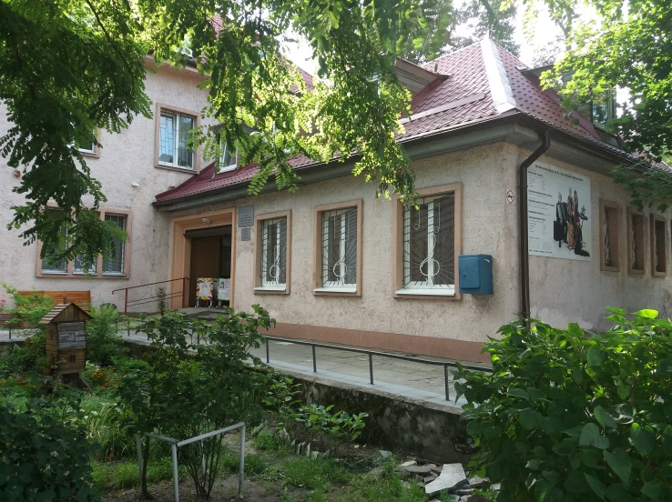
1. Полное наименование учреждения:
Муниципального бюджетного учреждения дополнительного образования «Детская школа искусств имени Иоганна Себастьяна Баха» города Балтийска
2. Сокращенное наименование:
МБУ ДО «ДШИ им. И.С. Баха» г. Балтийска.
3. Юридический и фактический адрес, тел/факс:
238520 Калининградская область, г. Балтийск, пр. Ленина, 2; (8-401-45) 3-04-94, 3-15-94
4. e-mail, адрес сайта: E-mail: dshiss@mail.ru, сайт: bach.tw1.ru
5. лицензия № ДО-2006 от 27 июня 2019 года серия 39Л01 № 0001445, выданная Службой по контролю и надзору в сфере образования Калининградской области.
6. Учреждение:
- находится на территории муниципалитета «Балтийский городской округ» Калининградской области
- не имеет филиалы, выездных классов
- учредитель: Функции и полномочия учредителя Учреждения выполняет Управление образования администрации Балтийского городского округа
- директор: с августа 2017 года – Решетнева Инна Анатольевна, тел./факс (8-401-45) 3-15-94
- год, месяц основания ДШИ – 01 января 1953 года.
- основная площадь - 1341,7 м2, в т.ч. площадь учебных классов 656,0;
- количество классов – 29
- количество концертных залов – 1 (с наличием экрана и проектора)
- имеется библиотека с читальным залом и возможностью работать на стационарном компьютере
- количество компьютеров - 11
- количество ноутбуков - 2

7. В 2021 году приобретено:
Таблица №1
№ п/п | Наименование | Количество | Сумма (руб.)
1 | Баян «Ясная поляна» | 1 | 179340
2 | Баян «Огонек» | 1 | 30000
3 | Баян «Огонек» | 1 | 33000
4 | Аккордеон ½ Esatto | 1 | 50000
5 | Домра | 2 | 150000
6 | Металлоискатель | 1 | 2998
7 | Пылесос | 1 | 4499
8 | Проектор | 1 | 8300
9 | Тепловентелятор | 1 | 1690
10 | Локтевой дозатор | 3 | 1500
11 | Термометр бесконтактный | 2 | 990
12 | Сушилка для рук | 2 | 2680
13 | Облучатель бактерицидный | 1 | 5030
Итого: |  |  | 470027

II. Информационная справка
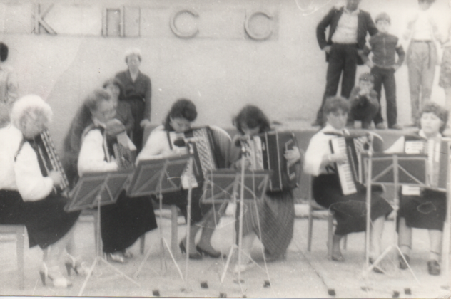
Школа образована в соответствии с Решением Балтийского горисполкома от 22.11.1952 г. №332. Приказом областного управления культуры №331 от 29 августа 1986 года музыкальная школа города Балтийска была преобразована в детскую школу искусств. В 2004 году Постановлением Главы Балтийского городского округа Калининградской области переименована в муниципальное образовательное учреждение дополнительного образования детей БГО «Детская школа искусств имени Иоганна Себастьяна Баха». В 2004 году на основании распоряжения главы администрации Балтийского муниципального района № 295 от 19.03.2012 г. школа переименована в муниципальное бюджетное образовательное учреждение дополнительного образования детей Балтийского муниципального района «Детская школа искусств имени Иоганна Себастьяна Баха». В 2015 году на основании распоряжения главы администрации Балтийского муниципального района № 643 от 08.12.2015 г. школа переименована в муниципальное бюджетное учреждение дополнительного образования Балтийского муниципального района «Детская школа искусств имени Иоганна Себастьяна Баха».
В 2019 году на основании распоряжения главы администрации БГО, № 94 от 28.02.2019г., школа переименована в Муниципальное бюджетное учреждение дополнительного образования «Детская школа искусств имени Иоганна Себастьяна Баха» города Балтийска.

В настоящий момент в ДШИ им. И.С. Баха следующая структура:
I. ОТДЕЛЕНИЕ ИЗОБРАЗИТЕЛЬНОГО ИСКУССТВА.
II. МУЗЫКАЛЬНОЕ ОТДЕЛЕНИЕ:
- отдел фортепиано
- отдел общего курса фортепиано
- оркестровый отдел
- народный отдел
- теоретико-хоровой отдел
III. Театральный отдел
III. Отдел раннего эстетического развития.

Учреждение структурных подразделений не имеет.
Свою деятельность коллектив МБУ ДО «ДШИ им. И.С. Баха» г. Балтийска организует на основании документов:
- Конституция РФ;
- Трудовой кодекс РФ;
– Конвенция о правах ребенка. Принята резолюцией 44/25 Генеральной Ассамблеи от 20 ноября 1989 г.;
- Федеральный закон Российской Федерации от 29 декабря 2012 г. №273-ФЗ «Об образовании в Российской Федерации» (ред. от 29.07.2017)
- Концепция развития дополнительного образования до 2030 года
- Федеральный закон Российской Федерации от 30 декабря 2001 г. №197-ФЗ «Трудовой кодекс Российской Федерации» (с изм. и доп., вступ. в силу с 01.04.2021) /извлечение/
- Федеральный закон «Об основных гарантиях прав ребенка в Российской Федерации» от 24.07.1998 г. № 124-ФЗ;
- Федеральный закон от 28.04.2009 N 71-ФЗ "О внесении изменений в Федеральный закон "Об основных гарантиях прав ребенка в Российской Федерации";
- Федеральный закон «Об основах системы профилактики безнадзорности и правонарушений несовершеннолетних» от 24 июня 1999 г. N 120-ФЗ с изменениями
на 31 декабря 2014 г.;
- Постановление Правительства РФ от 15.09.2020 N 1441 “Об утверждении Правил оказания платных образовательных услуг”;
- Приказ Минпросвещения РФ от 30.09.2020 N 533 “О внесении изменений в Порядок организации и осуществления образовательной деятельности по дополнительным общеобразовательным программам, утвержденный приказом Министерства просвещения Российской Федерации от 9.11.2018 N 196”
- Приказ Минпросвещения РФ от 5.09.2019 N 470 “О внесении изменений в Порядок организации и осуществления образовательной деятельности по дополнительным общеобразовательным программам, утвержденный приказом Министерства просвещения Российской Федерации от 9.11.2018 N 196”
- Решение Коллегии Министерства культуры РФ от 08.07.2017 г. №16 по вопросу «О современном состоянии и перспективах развития детских школ искусств» План мероприятий ("дорожная карта") «Изменения в отраслях социальной сферы, направленные на повышение эффективности образования и науки» на 2018-2022 годы.
- Локальные акты.
В школе функционирует Управляющий совет - представительный коллегиальный орган государственно-общественного управления образовательной организацией.
Заседания в 2021 году проводились в марте, ноябре.
Школа оказывает дополнительные образовательные услуги на платной основе.
В целях реализации дополнительных платных образовательных услуг (ДПОУ) МБУ ДО «ДШИ им. И.С. Баха» г. Балтийска заключает с потребителем услуг договор по выбранному направлению.
Потребитель предоставляет следующие документы:
заявление потребителя услуги о зачислении на обучение или заявление родителей (законных представителей) о зачислении ребенка на обучение;
копию свидетельства о рождении;
копию СНИЛС;
согласие на обработку персональных данных.
Группы формируются на начало учебного года (1 сентября) и дополняются в течение учебного года.

Количество выпускников: 39

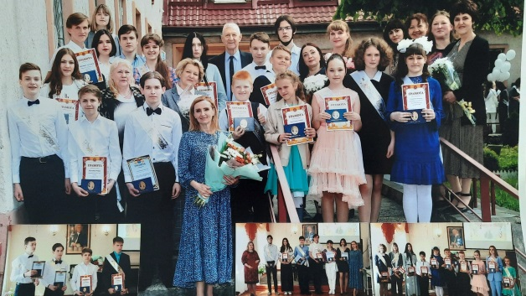 | 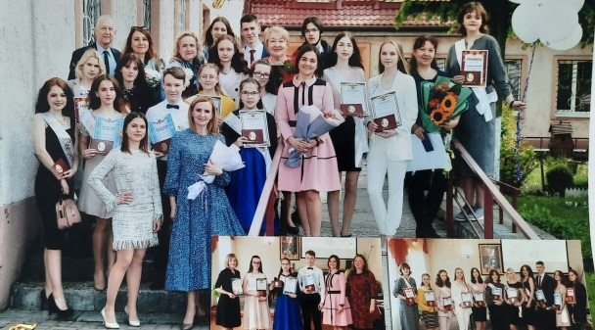

В 2021 году выданы свидетельства об окончании школы 39 выпускникам.
Поступление в профильные учебные заведения.
В 2021 году поступили в профильные учебные заведения 10 выпускников.

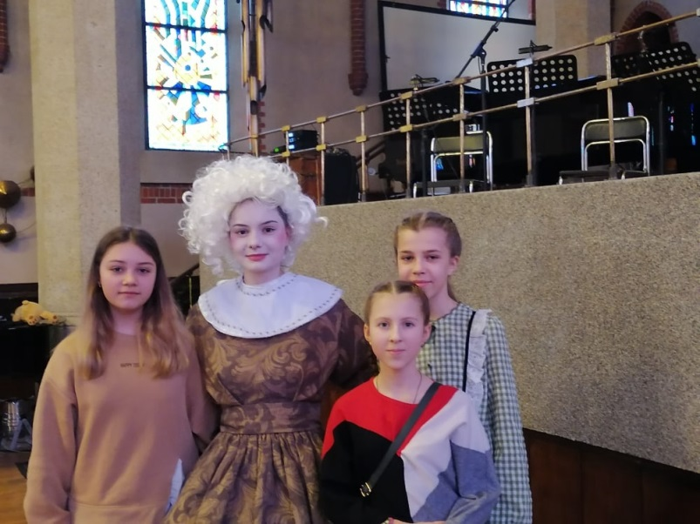 | 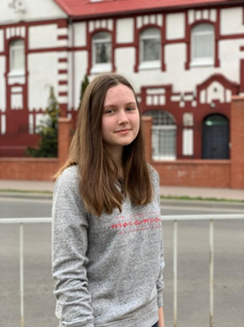

Выпускники МБУ ДО «ДШИ им. И.С. Баха» г. Балтийска.
поступившие в профильные учебные заведения в 2021 году
Таблица №2
№  п/п | Год  поступления | Фамилия, имя | ФИО преподавателя | Название учебного заведения
 | 2021 | Силич  Павел | Мунтян Ольга Владимировна | ГАУ КО «Колледж предпринимательства» специальность «Дизайн по отраслям»
 | 2021 | Гурецкий Даниил | Мунтян Ольга Владимировна | ГАУ КО «Колледж предпринимательства» специальность «Дизайн по отраслям»
 | 2021 | Жилина Кира | Андреева Анастасия Андреевна | ГАУ КО «Колледж предпринимательства» специальность «Дизайн по отраслям»
 | 2021 | Арефьева -Запольская Софья | Королькова Татьяна Борисовна | БФУ им. И. Канта специальность «Дизайн»
 | 2021 | Брыкова Ксения | Королькова Татьяна Борисовна | БФУ им. И. Канта специальность «Дизайн»
 | 2021 | Веселова Елизавета | Королькова Татьяна Борисовна | Санкт-Петербургский полититехнический имени Петра 1.
 | 2021 | Федорова Дария Андреевна | Нестрюцкая Виктория Валерьевна | ГАУ КО «Колледж предпринимательства» специальность «Ювелир»
 | 2021 | Поддубная Анастасия | Пермякова Лариса Николаевна | АНО ПО КБК. Калининградский бизнес-колледж «Дизайн проектирования зданий и квартир»
 | 2021 | Бондаренко Марина | Шомко Лариса Викторовна | ГБПОУ КОМК им. С. В. Рахманинова  «Вокальное искусство»
 | 2021 | Шлык Дарина | Федорова Надежда Александровна | ГБПОУ КОМК им. С. В. Рахманинова «Организатор культурно-массовых мероприятий и театрализованных представлений»

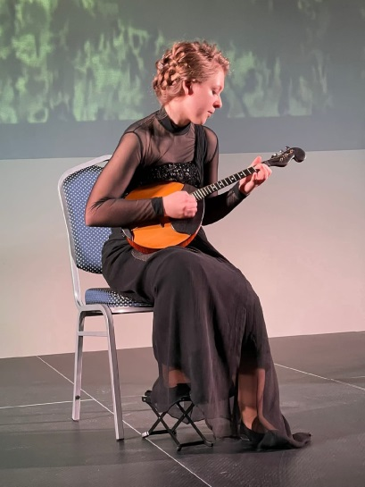 | 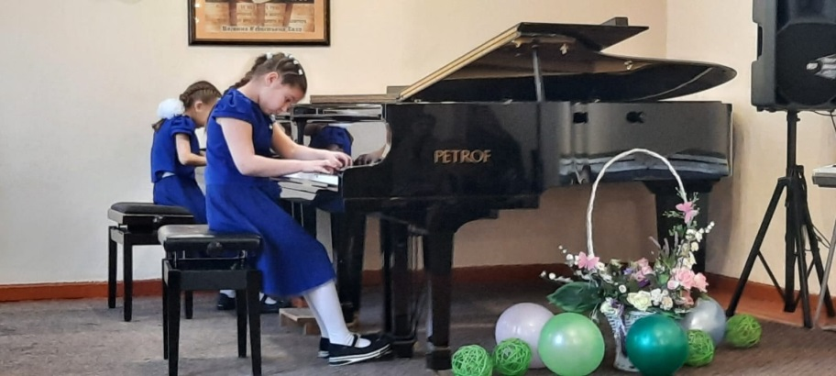

Стипендиаты
Губернатора Калининградской области,
Главы администрации Балтийского городского округа
Таблица №3
год | Стипендия Губернатора |  | Стипендия главы администрации Балтийского городского округа
 | ФИО | Сумма стипендии | ФИО | Сумма стипендии
2021 | 1. Гомза Арина Евгеньевна  2. Крикушенко Вероника Александровна  3. Ласькова Александра Михайловна  4. Чекайло Елизавета Евгеньевна  5. Лундовский Дмитрий Андреевич  6.Коржева Татьяна Андреевна  7.Слюнкина Ксения Дмитриевна  8. Лазухина Анна Павловна  9. Хохлова Арина Сергеевна  10.Филюшова Мария Алексеевна  11.Шевченко Полина Николаевна | 2000 р. | 1. Гомза Арина Евгеньевна  2. Ласькова Александра Михайловна | 2000 р.

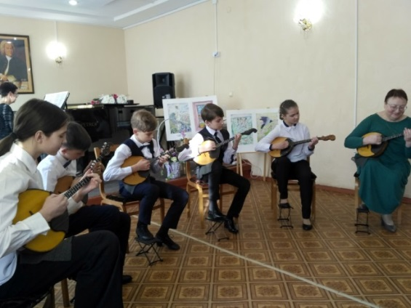 | 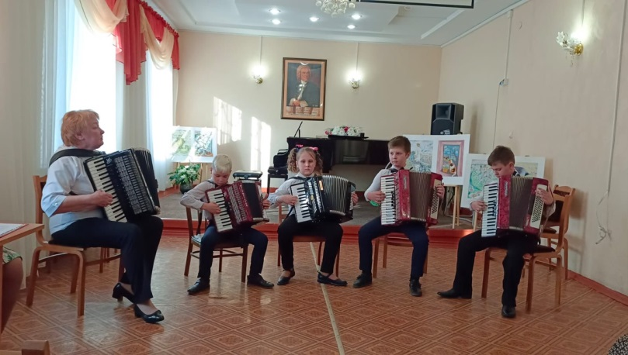
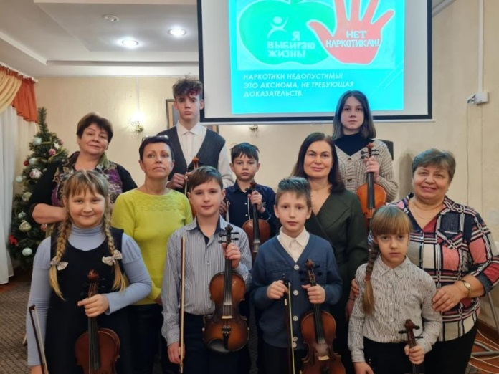 | 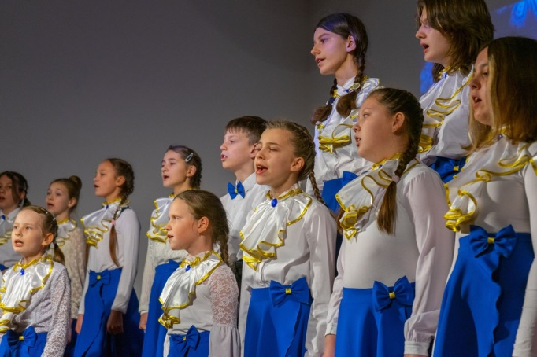

Творческие коллективы
Гордостью школы являются творческие коллективы и дуэты:
Таблица №4
№ | Название | Руководитель | Состав,к-во человек
1. | Хор младших классов «Мечта» | Ведищева О.В. | 35
2. | Образцовый хор старших классов «Мечта» | Ведищева О.В. | 25
3. | Ансамбль скрипачей младших классов «Виолинка» | Чиркина М.В. | 10
4. | Ансамбль скрипачей старших классов «Радуга» | Федорова С.В. | 9
5. | Ансамбль домристов «Мультлото» | Крупина Г.А. | 9
6. | Дуэт домристов «Янтарная карусель» (Гомза Арина, Чернова Екатерина) | Крупина Г.А. | 2
7. | Ансамбль баянистов «Гармоника» | Огинская С.А. | 5
8. | Ансамбль аккордеонистов «Надежда» | Кондратьева Н.В | 5
9. | Ансамбль гитаристов «Рондо» | Скуратович О.Н. | 3
10. | Фортепианный дуэт Крикушенко Вероника и Вакулина Мария | Обуваева Т.В., Владимирова Т.Н. | 2
11. | Фортепианный дуэт. Журавлева Милана – Журавлева Полина. | Дарвина Е.В. | 2
12. | Фортепианный дуэт. Ковалев Денис - Ровбо Вячеслав | Обуваева Т.В.  Владимирова Т.Н. | 2
13. | Фортепианный дуэт. Федоренко Алеся - Сметанина Анна | Хабунь Е.Н. | 2
14. | Фортепианный дуэт Гришаенкова Ксения — Французова Анастасия | Суслякова Т.А. | 2
15. | Ансамбль скрипачей «Экспромт» преподавательский состав. | Концертмейстер Зарубова З.В. | 4
16. | Дуэт Дворников Дмитрий , Макеев Глеб | Обуваева Т.В.  Крупина Г.А. | 2

Контингент учащихся

Таблица №5
№  п/п |  | Объединения | Контингент на апрель  2021 г. | Контингент на декабрь  2021 г. | Отсев
Музыкальное отделение (бюджет)
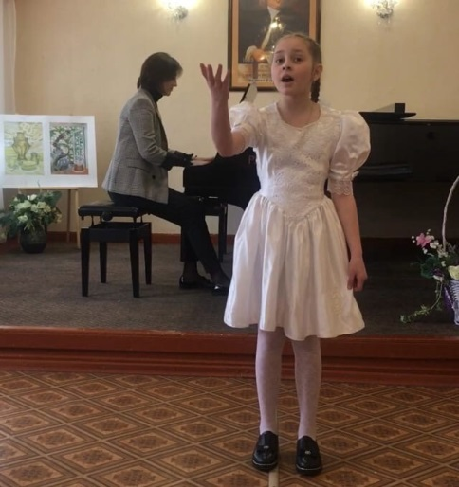 |  |  | 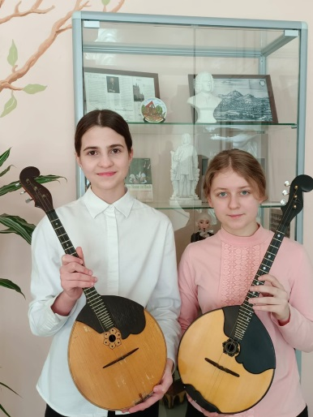 |  | 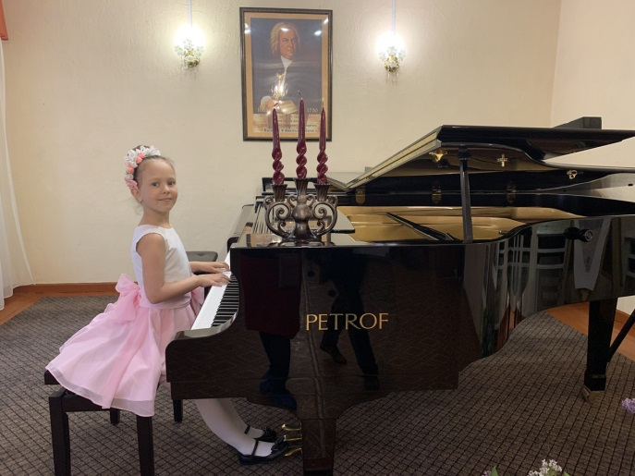
 |  | Фортепиано | 81 | 77 | -4
 |  | Оркестровое:  - скрипка | 23 | 22 | -1
 |  | - флейта | 4 | 5 | +1
 |  | Народные инструменты:  - баян | 16 | 13 | -3
 |  | - аккордеон | 15 | 14 | -1
 |  | - домра | 11 | 10 | -1
 |  | - гитара | 24 | 23 | -1
 |  | Хоровое пение, хор | 55 | 53 | -2
 |  | Синтезатор | 5 | 3 | -2
 |  | Эстрадное пение | 7 | 6 | -1
 |  | Искусство театра | 0 | 11 | +11
 |  | ИТОГО (муз. отделение) | 241 | 237 | -4
Отделение изобразительного искусства(бюджет)

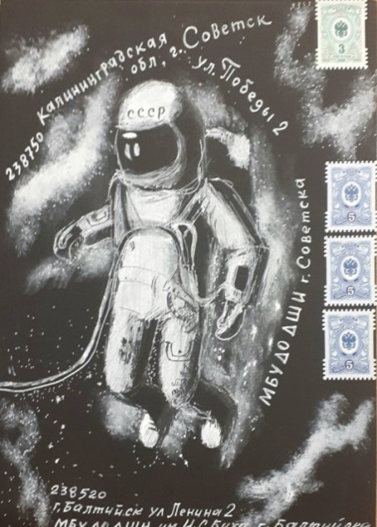 |  |  | 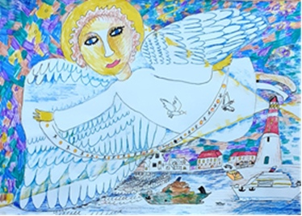 |  | 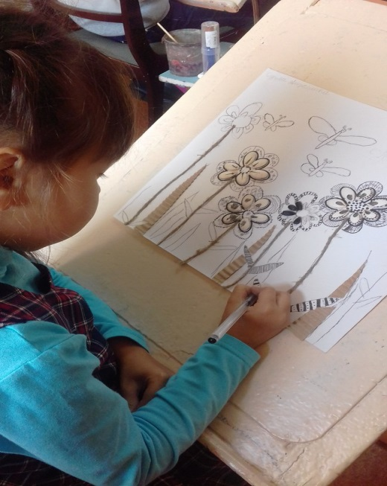
 |  | Живопись | 99 | 100 | +1
 |  | ИТОГО (бюджет): | 340 | 337 | -3
Платные образовательные услуги (ПДОУ)
 |  | Раннее эстетическое развитие (РЭР) | 13 | 15 | +2
 |  | Готовимся к школе Скрипка | 1 | 0 | -1
 |  | Готовимся к школе Флейта | 0 | 2 | +2
 |  | Готовимся к школе Фортепиано | 3 | 6 | +3
 |  | Готовимся к школе Постановка голоса | 2 | 2 | 0
 |  | Музицирование Фортепиано | 7 | 7 | 0
 |  | Музицирование  Гитара | 3 | 6 | +3
 |  | Музицирование  Скрипка | 1 | 0 | 0
 |  | Музицирование Аккордеон | 1 | 1 | 1
 |  | Музицирование Постановка голоса | 2 | 2 | +2
 |  | Музицирование синтезатор | 0 | 2 | 2
 |  | Музицирование  баян | 0 | 1 | +1
 |  | Фортепиано (4) | 2 | 4 | +2
 |  | Эстрадное пение (4) | 2 | 2 | 0
 |  | Синтезатор (4) | 2 | 3 | +1
 |  | Аккордеон (4) | 1 | 0 | -1
 |  | Баян | 0 | 1 | +1
Всего: (музыкальное отделение) |  |  | 40 | 57 | +17
 | Готовимся к школе (ИЗО) |  | 26 | 25 | -1
 | ИЗО 1(3) |  | 6 | 7 | +1
Всего: (художественное отделение) |  |  | 32 | 32
Всего: (ПДОУ): |  |  | 72 | 89 | +17
ИТОГО: |  |  | 412 | 426 | +14

Задачи на 2022 год :
- набор на дополнительные предпрофессиональные программы, в том числе на открывшуюся в 2021 году программу «Искусство театра», открытие новой дополнительной предпрофессиональной программы «Архитектура».
- вовлечение детей и их родителей в культурно-просветительскую деятельность школы.

III. Кадровое обеспечение
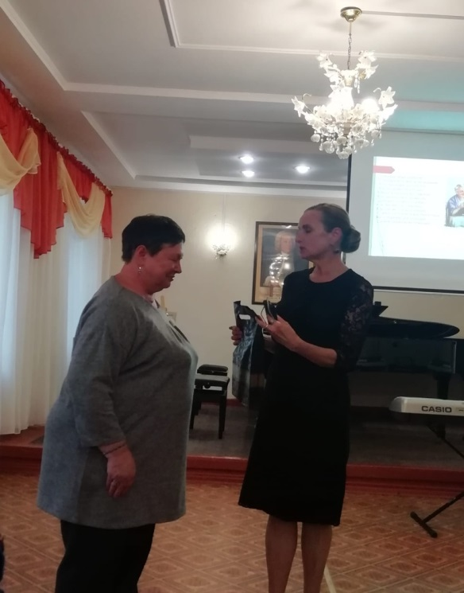
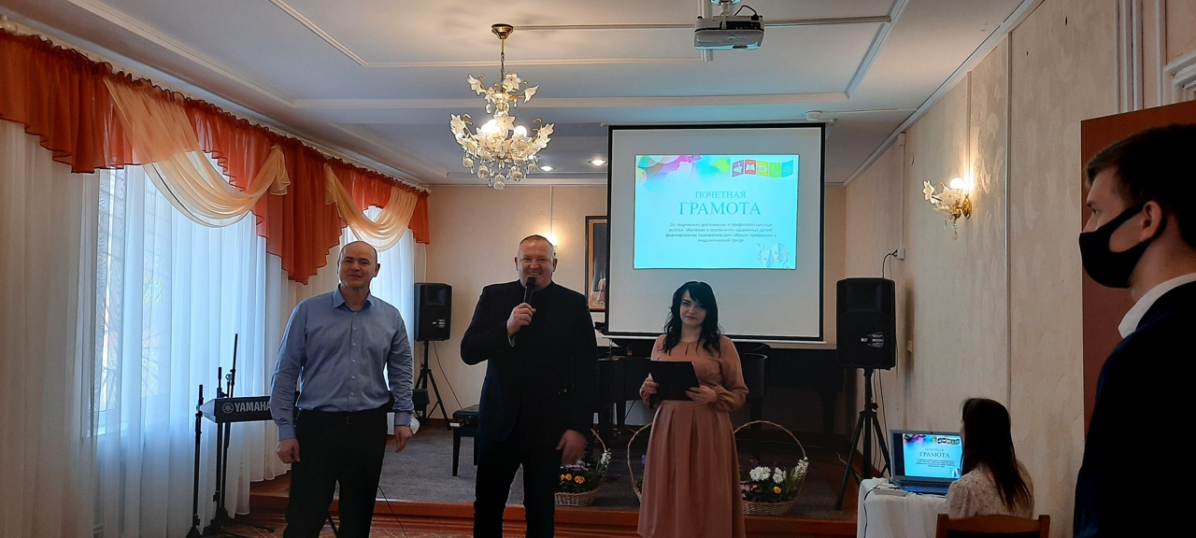
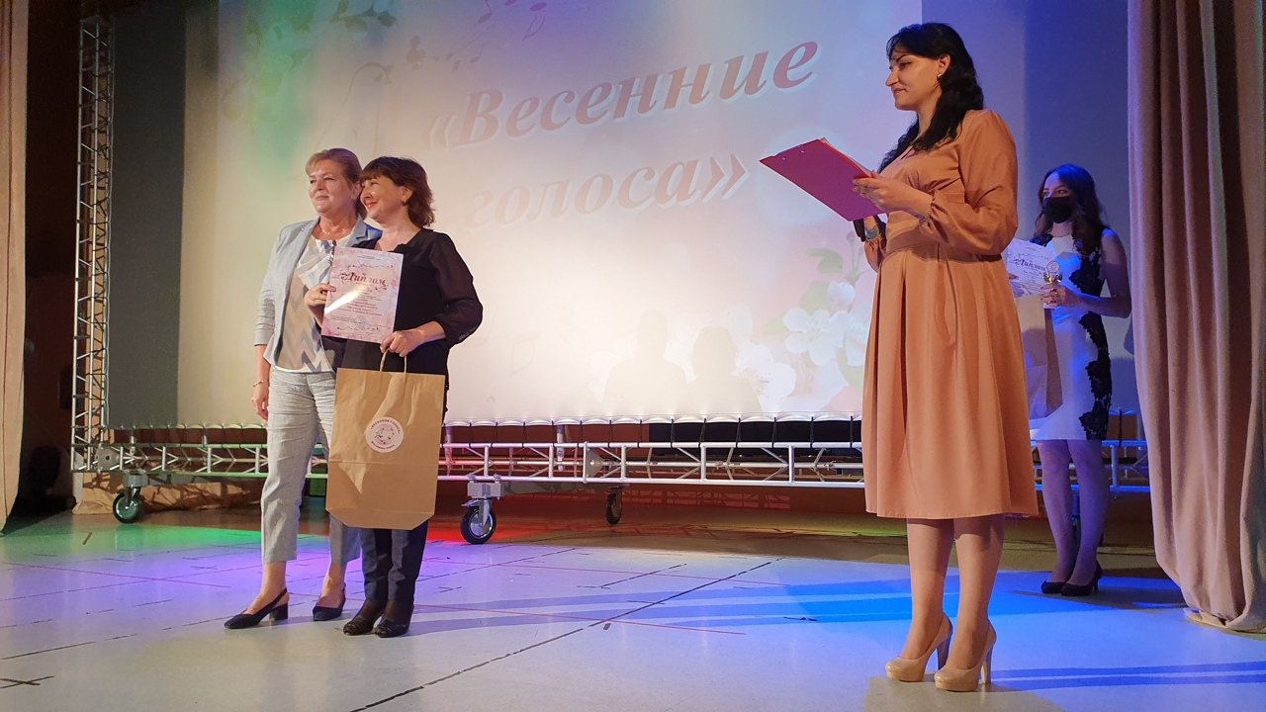 | 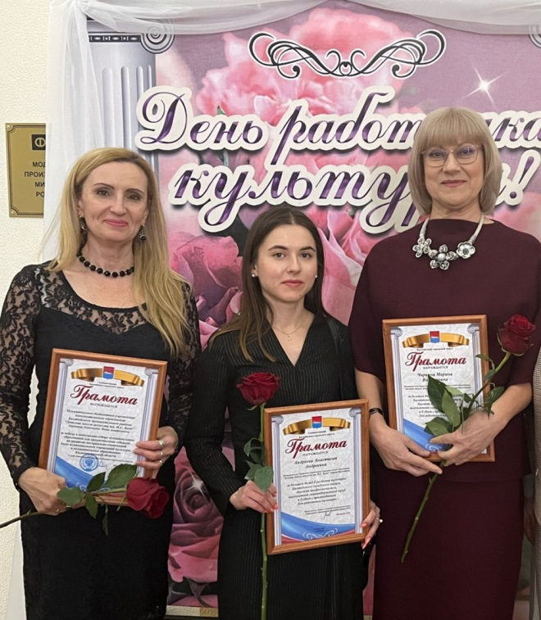

Успешность в воспитании и обучении учащихся школы обеспечивается высоким профессиональным уровнем преподавателей и концертмейстеров ДШИ им. И.С. Баха.

В школе работает 55 сотрудников (весь состав работников), в том числе:
преподавателей - 38,
концертмейстеров -1,
заведующая методическим кабинетом - 1.
Из них имеют высшую категорию - 24.
Из них имеют первую категорию - 7.
Соответствуют занимаемой должности – 4.
Без аттестации — Андреева А.А., Нестрюцкая В.В., Хлопицкая Е.А. (молодые специалисты).
Образование преподавателей:
высшее – 27,
среднее специальное – 11.
В школе успешно трудятся 18 преподавателей - выпускников школы разных лет, что составляет 47 %.
В школе работают 8 совместителей.
Преподаватели и концертмейстеры школы регулярно проходят курсы повышения квалификации

Прохождение курсов повышения квалификации 2021 г.
"Образовательно - методический Центр" г. Калининград
Таблица № 6
Фамилия  Имя  Отчество | Должность | Объём | Предмет | Документ
Дарвина Елена Васильевна | преподаватель | 72 час. | «Художественное образование» | удостоверение
Ерохина Светлана Валентиновна | преподаватель | 72 час. | «Художественное образование» | удостоверение
Рослякова Елена Юрьевна | преподаватель | 30 час. | «Психолого-педагогическое сопровождение инвалидов, лиц и детей с ограниченными возможностями здоровья» | удостоверение
 |  | 72 час. | «Художественное образование» (концертмейстер) | удостоверение
Рубашкина Татьяна Львовна | преподаватель | 72 час. | «Художественное образование» | удостоверение
Сергеева Наталья Александровна | преподаватель | 72 час. | «Художественное образование» | удостоверение
 |  | 30 час. | «Психолого-педагогическое сопровождение инвалидов, лиц и детей с ограниченными возможностями здоровья»
Сергеева Юлия Михайловна | преподаватель | 72 час. | «Художественное образование» | удостоверение
Скуратович Ольга Николаевна | преподаватель | 72 час. | «Художественное образование» | удостоверение
Федорова Надежда Александровна | преподаватель | 72 час. | «Художественное образование» | удостоверение
 |  | 36 час. | «Управление персоналом в учреждениях культуры» | удостоверение
Фоменкова Наталья Владимировна | преподаватель | 72 час. | «Художественное образование» | удостоверение
Хлопицкая Екатерина Александровна | преподаватель | 72 час. | «Художественное образование» | удостоверение
Чиркина Марина Викторовна | преподаватель | 72 час. | «Художественное образование» | удостоверение

Имеют звания и награды:
Таблица № 7
Звание. Награда | Ф.И.О. награжденного
Почетный работник общего образования РФ: | Решетнева Инна Анатольевна
Заслуженные работники культуры: | Крупина Галина Аркадьевна  Огинская Светлана Анатольевна  Федорова Светлана викторовна
Наградной знак Министерства культуры РФ «За высокие достижения»: | Фоменкова Наталья Владимировна
Наградной знак Министерства культуры РФ «За отличную работу»: | Скуратович Ольга Николаевна
Медаль «За заслуги перед Калининградской областью»: | Крупина Галина Аркадьевна
Почетная грамота Министерства культуры РФ и профсоюза  работников культуры: | Крупина Галина Аркадьевна  Огинская Светлана Анатольевна  Суслякова Татьяна Алексеевна
Благодарность Министерства культуры РФ: | Дарвина Елена Васильевна  Кондратьева Надежда Викторовна  Рубашкина Татьяна Львовна
Благодарность Министерства культуры и массовых коммуникаций РФ: | Воробьёва Татьяна Николаевна  Федорова Светлана Викторовна  Зарубова Залина Валериевна  Королькова Татьяна Борисовна  Обуваева Татьяна Викторовна  Суслякова Татьяна Алексеевна
Грамота Государственной Думы РФ: | Обуваева Татьяна Викторовна
Грамота Министерства просвещения РФ: | Огинская Светлана Анатольевна
Награды Калининградской области: | Ведищева Ольга Владимировна  Владимирова Тамара Николаевна  Дарвина Елена Васильевна  Зарубова Залина Валериевна  Кондратьева Надежда Викторовна  Крупина Галина Аркадьевна  Манзюк Вероника Владимировна  Обуваева Татьяна Викторовна  Огинская Светлана Анатольевна  Пермякова Лариса Николаевна  Рослякова Елена Юрьевна  Харитонова Ирина Николаевна

Задачи на 2022год:
- Увеличение числа преподавателей и концертмейстеров, эффективно использующих современные образовательные технологии (в том числе информационно-коммуникативные) в профессиональной деятельности.
- Увеличение числа преподавателей, обобщающих свой опыт на рейтинговых площадках разного уровня в общей численности преподавателей школы (в том числе в профессиональных изданиях).
- Привлечение молодых талантливых педагогов для работы в школе.
-Увеличение числа преподавателей, концертмейстеров, участвующих в профессиональных конкурсах.
- Увеличение числа преподавателей, концертмейстеров, повышающих профессиональный уровень через обучение и переподготовку (в том числе в рамках национального проекта «Творческие люди»)
- Совершенствование стимулирующей модели оплаты труда по показателям эффективности деятельности преподавателей и концертмейстеров.
- Результативное участие в региональном конкурсе профессионального мастерства «Лучший преподаватель детской школы искусств».

IV. Методическая деятельность учреждения

Общая характеристика методической работы.
Научно - методическая работа в ДШИ им. И.С. Баха - важный аспект повышения квалификации педагогического мастерства, который обеспечивает беспрерывность последипломного педагогического образования, взаимосвязь и преемственность самообразования. Целью методической работы в нашей школе является совершенствование профессиональных знаний и умений преподавателей, развитие их творческого потенциала и, в конечном счете - повышение эффективности и качества образовательного процесса. Через методическую работу осуществляется подготовка преподавателей к внедрению нового содержания образования, овладение инновационными и прогрессивными педагогическими технологиями. Методическая работа представляет собой процесс совершенствования профессионального мастерства и развития личности преподавателей путем самообразования и участия в коллективных формах обучения: методических объединениях, семинарах, исследовательской экспериментальной работе.
Методическая работа ведётся по отделам на школьном уровне, областном (ОГБОУ ДПО «Образовательно-методический Центр» г. Калининград, Калининградский областной музыкальный колледж имени С.В. Рахманинова, ЦМШ г. Калининграда, детские музыкальные школы и детские школы искусств г. Калининграда и области), всероссийском и международном уровнях (участие во всероссийских и международных конкурсах, конференциях, семинарах, фестивалях, мастер - классах, творческих школах).

Формы и методы учебно - методической работы:

Методическая работа занимает важное место в деятельности МБУ ДО «ДШИ им. И.С. Баха» г. Балтийска. Она направлена на повышение профессионального уровня преподавателей, на достижение оптимальных результатов обучения, воспитания и творческого развития обучающихся. Для этого в школе существует функциональная методическая служба, определены основные направления и формы работы по повышению квалификации и наращиванию кадрового потенциала.
Цель методической работы в МБУ ДО «ДШИ им. И.С. Баха» г. Балтийска: совершенствование профессиональной компетенции преподавателей и обеспечение повышения качества образовательного процесса.
Задачи:
- совершенствование методического сопровождения образовательного процесса;
- формирование и систематизация методических знаний;
- обобщения и распространения методических знаний;
- мотивирование преподавателей на самообразование и повышение профессионального уровня.
Основные направления методической работы:
- работа методического Совета ДШИ;
- методические совещания в рамках заседаний отделов;
- работа по повышению квалификации и профессионального мастерства педагогических работников;
- индивидуально-методическая и инновационная деятельность.

Формы методической работы:
В целях формирования и систематизации методических знаний:
- педагогический Совет;
- методический Совет;
- заседания отделов;
- прохождение курсов повышения квалификации, участие в семинарах, мастер-классах;
- аттестация педагогических работников;
- пополнение учебно-методического фонда (информационно-методическое сопровождение образовательного процесса).

В целях обобщения и распространения методических знаний:
- открытые уроки;
- мастер-классы;
- семинары;
- работа в составе жюри на конкурсных мероприятиях
- методические публикации;
- пропаганда деятельности ДШИ в СМИ;
- методические сообщения, доклады, методические разработки;
- самообразование;
- взаимодействие и сотрудничество с другими образовательными учреждениями;
- методические консультации.

Открытые уроки:
Таблица №8
№ п/п | Дата | Наименование мероприятия | Место проведения | Ф.И.О. ответственного
1. | 15.03.2021. | Открытый урок «Работа в классе ансамбля» | ДШИ им. И.С. Баха | Кондратьева Н.В.
2. | 13.04.2021 | Открытый урок «Возможности музыки безграничны» | ДШИ им. И.С. Баха | Рослякова Е.Ю.
3. | 15.10.2021. | Открытый урок «Работа над вибрацией» | ДШИ им. И.С. Баха | Климова Т.А.
4. | 22.10.2021. | Открытый интерактивный урок «Крылья души: ранняя профориентация обучающихся» | ДШИ им. И.С. Баха | Федорова С.В.
5. | 27.10.2021. | Открытый интерактивный урок «Я виртуозом стать хочу!» | ДШИ им. И.С. Баха | Дарвина Е.В.
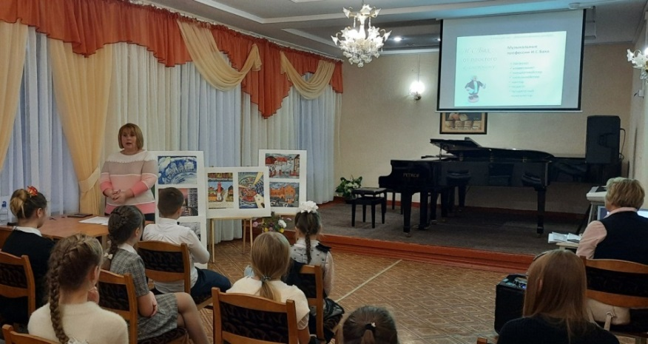

Методические сообщения:
Таблица №9
№ п/п | Мероприятие, тема выступления | Дата | Место проведения | Участники
1. | Методическую разработка внеклассного мероприятия "Моя Родина | 12.02.2021 г. | Педагогическое сообщество «Урок РФ» | Федорова С.В.
2. | Методическое сообщение «Работа с начинающим скрипачом» | 12.03.2021 | ДШИ им. И.С. Баха | Чиркина М.В,
3. | «Применение инновационных технологий в современном музыкальном образовании» | 28.03.  2021 | г. Москва  Всероссийская педагогическая конференция «Перспективные технологии и методы в практике современного образования» | Хабунь Е.Н.  Диплом №0027682 в секции «Профессиональное образование»
4. | Методическое сообщение «Возможности музыки безграничны» | 13.04.2021. | ДШИ им. И.С. Баха | Рослякова Е.Ю.
5. | «Современные образовательные технологии в мировом учебно-воспитательном пространстве» | Май 2021 | Центр «Талант педагога» | Хабунь Е.Н.
6. | «Стиль русского лубка в рельефном изображении на уроках лепки по предпрофессиональной программе в ДШИ» | 24.11.2021 | ДШИ им. И.С. Баха | Хлопицкая Е.А.

Методические сообщения, опубликованные на сайте МБУ ДО «ДШИ им.И.С. Баха» г. Балтийска:
Таблица №10
№  п/п | Название работы, автор | Год издания | Место публикации, размещения
1. | Практические рекомендации для подготовки видеоматериалов к дистанционным конкурсам. Автор: Крупина Галина Аркадьевна | 2021 | Сайт учреждения
2. | Конкурс художественного творчества «Ангел Рождества». Воспитание искусством на основах православной культуры. Автор Королькова Татьяна Борисовна. | 2021 | «Искусство способствующее…»  Сборник материалов по итогам проведения  XIII Международного конкурса детского конкурса «Ангел Рождества»  2021 год  Выпуск №1

Мастер-классы:
Таблица №11
№ п/п | Мероприятие, тема выступления | Дата | Место проведения | Участники
1. | Мастер-класс Ерохиной С.В. «И.С. Бах – великий русский композитор. Работа над маленькой прелюдией F –Dur» | 12.04.2021. | ДШИ им. И.С. Баха | Устинова Ульяна 3 класс. Преподаватели фортепианного отдела
2. | Мастер-класс Пермяковой Л.Н. «День кошек» | 03.08.2021. | ДШИ им. И.С. Баха | Участники летнего лагеря «Вдохновение» 22 человека
3. | Мастер-класс Пермяковой Л.Н. «Птицы волшебного сада» | 09.08.2021. | ДШИ им. И.С. Баха | Участники летнего лагеря «Вдохновение» 22 человека
4. | Мастер-класс Пермяковой Л.Н. «Все профессии нужны – все профессии важны!» | 12.08.2021. | ДШИ им. И.С. Баха | Участники летнего лагеря «Вдохновение» 22 человека
5. | Мастер-класс Корольковой Т.Б. «Мой любимый город» | 05.11-2021 | Группа ВК ДШИ им. И.С. Баха | Преподаватели, учащиеся и родители

Мастер-классы, в которых приняли участие преподаватели и учащиеся ДШИ им. И.С. Баха в учреждениях Калининградской области:
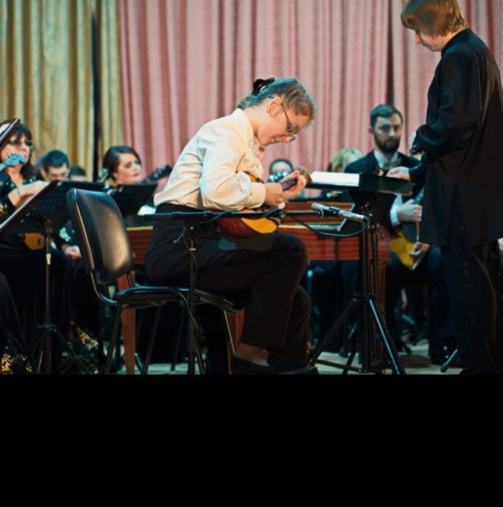 | 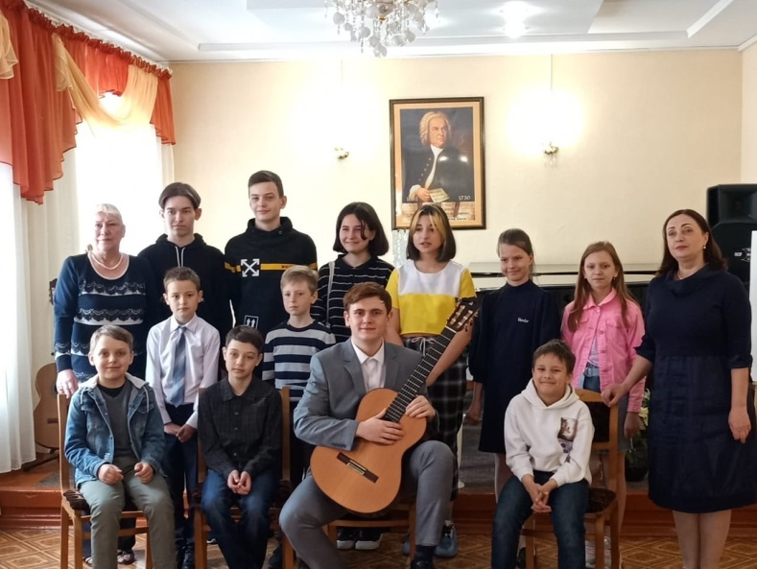

Таблица №12
№ п/п | Мероприятие | Сроки проведения | Место проведения | Участники
1. | Мастер-класс Титовой Татьяны Геннадьевны «Особенности работы над фортепианными произведениями славянских композиторов» | 04.06.  2021 | Образовательный Методический центр  Калининград, площадка ZOOM | Крикушенко Вероника (преп. Обуваева Т.В.)
2. | Мастер-класс Носиной Веры Борисовны | Ноябрь 2021 | ZOOM | Крикушенко Вероника (преп. Обуваева Т.В.)
3. | Мастер-класс Слободяна Владимира Дмитриевича в рамках XIII Международного конкурса им. И.С. Баха | Декабрь 2021 | ОМЦ Калининград | Назарова Елизавета(Владимирова Т.Н.)  Дворников Дмитрий (Обуваева Т.В.)  Деревенко София
4. | Мастер – класс в рамках семинара  I Tarptautinis konkursas IMPRESIJOS – Baltijos Impresijos  Г. Клайпеда | 21-25 июня 2021 г. |  | Крикушенко Вероника (преп. Обуваева Т.В.)

Методические публикации
Таблица №13
Название работы, автор | Место публикации, размещения
Дистанционный концерт в рамках проекта сетевого взаимодействия и сотрудничества с дошкольными учреждениями | 13.01.2021.Образовательная социальная сеть nsportal.ru Бинецкая И.П.
Публикация: Сценарий праздника на оркестровом отделе  Парад ансамблей» http://pedmir.ru/136742 | 13.03.2021 г. Электронный журнал «Педагогический мир» Федорова С.В.
Публикация сценария праздника на оркестровом отделе «Чудо Рождества» | 29.03.2021 г. Электронный журнал «Педагогический мир» Федорова С.В.
Работа: "Сценарий классного часа "Добрый дух домашнего очага" | 17.03.2021 г. Всероссийский творческий конкурс  "Горизонты педагогики"  Номинация: "Творческие и методические работы педагогов Федорова С.В.
Название работы:  Конспект родительского собрания «Организация  занятий ребёнка дома и в школе» | 31.05.2021 г. Всероссийский образовательный портал «Педагоги России». Всероссийский педагогический конкурс «Педагогика XXI века: опыт, достижения, методика». Номинация: «Деятельность в системе дополнительного образования» Федорова С.В.
Методическая разработка «Мой первый выпускной!» | 15.06.2021 сайте «Эталон» по адресу: https://fi-co.ru/search/ Хабунь Е.Н.
Сценарий отчетного концерта народного отдела, посвященного воссоединению Крыма с Россией | 15.09.2021. Международный образовательный центр «Кладовая талантов» Бинецкая И.П.
Методическое сообщение «Возможности музыки безграничны» | 02.10.2021. Сборник «Педагогическая теория и практика — актуальные идеи и успешный опыт» Рослякова Е.Ю.
Методическая разработка «Програмная музыка» | 03.10.2021. на сайте https://дельфиненок.рф Рослякова Е.Ю.
Методическая работа «Музыкальная память и способы ее развития у обучающихся ДМШ и ДШИ» | 21.12.2021. IV Всероссийский конкурс «Гордость страны» Бинецкая И.П.
Методическая разработка «Этапы начального обучения игры на фортепиано». | 09.12.2021 Федеральный инновационный центр образования “Эталон”,
Итого: 11

Статьи, опубликованные на сайте ДШИ им. И.С. Баха в 2021г.
Таблица №14
Статья | Место публикования | Автор
«Музыкальные юбилеи» | Сайт ДШИ им. И.С. Баха, | Сергеева Ю.М.
Поздравляем с победами в олимпиадах по сольфеджио и музыкальной литературе. | Сайт ДШИ им. И.С. Баха | Сергеева Ю.М,
Заслуженный подарок под Новый год! | Сайт ДШИ им. И.С. Баха | Крупина Г.А.
Браво, народники! | Сайт ДШИ им. И.С. Баха | Кондратьева Н.В.
Одаренные дети - надежда России | Сайт ДШИ им. И.С. Баха | Решетнева И.А.
Сюрприз от деда Мороза... | Сайт ДШИ им. И.С. Баха | Решетнева И.А.
Итоги XIII Международного конкурса «Ангел Рождества» | Сайт ДШИ им. И.С. Баха | Решетнева И.А.
Зимние забавы | Сайт ДШИ им. И.С. Баха | Хабунь Е.Н.
Воспитание через изобразительное искусство | Сайт ДШИ им. И.С. Баха | Мунтян О.В.
До свидания, «Ангел Рождества»! | Сайт ДШИ им. И.С. Баха | Королькова Т.Б.
Урок мужества | Сайт ДШИ им. И.С. Баха | Федорова Н.А.
Музыка вокруг нас. | Сайт ДШИ им. И.С. Баха | Обуваева Т.В.
Весенние посиделки! | Сайт ДШИ им. И.С. Баха | Кондратьева Н.В.
Мы эту землю Родиной зовем…. | Сайт ДШИ им. И.С. Баха | Ведищева О.В,
Фестивали, фестивали… | Сайт ДШИ им. И.С. Баха | Обуваева Т.В.
Герои земли русской! | Сайт ДШИ им. И.С. Баха | Королькова Т.Б.
Вперёд, к успеху! | Сайт ДШИ им. И.С. Баха | Кондратьева Н,В,
Прекрасное далеко… | Сайт ДШИ им. И.С. Баха | Федорова Н.А.
Только одна тема. | Сайт ДШИ им. И.С. Баха | Королькова Т.Б.
Вдохновение полета | Сайт ДШИ им. И.С. Баха | Скуратович О.Н.
Вечные ценности | Сайт ДШИ им. И.С. Баха | Ерохина С.В.
Прекрасный итог учебного года! | Сайт ДШИ им. И.С. Баха | Кондратьева Н.В.
Мой одноклассник - музыкант | Сайт ДШИ им. И.С. Баха | Крупина Г.А.
Природа – главный учитель. | Сайт ДШИ им. И.С. Баха | Пермякова Л.Н.
Научать наших детей быть избирательными | Сайт ДШИ им. И.С. Баха | Федорова С.В.
Вспоминаем лето с именем Петра I. | Сайт ДШИ им. И.С. Баха | Федорова Н.А.
Impressions | Сайт ДШИ им. И.С. Баха | Обуваева Т.В.
Маяки человечества. | Сайт ДШИ им. И.С. Баха | Федорова С.В.
«Я музыкантом стать хочу!» | Сайт ДШИ им. И.С. Баха | Кондратьева Н.В.
Дорога к знаньям – трудный путь. | Сайт ДШИ им. И.С. Баха | Федорова Н.А.
Крылья души. | Сайт ДШИ им. И.С. Баха | Федорова С.В.
«Я виртуозом стать хочу!» | Сайт ДШИ им. И.С. Баха | Сергеева Н.А.
Вперёд, к новым успехам! | Сайт ДШИ им. И.С. Баха | Кондратьева Н.В.
Юные виртуозы | Сайт ДШИ им. И.С. Баха | Обуваева Т.В.
Листая страницы... | Сайт ДШИ им. И.С. Баха | Федорова С.В.
А что там с Перспективой? | Сайт ДШИ им. И.С. Баха | Манзюк В.В.
От простого к сложному... | Сайт ДШИ им. И.С. Баха | Сергеева Ю.М.
Победная осень Слюнкиной Ксении | Сайт ДШИ им. И.С. Баха | Кондратьева Н.В.
Вера. Надежда. Любовь. | Сайт ДШИ им. И.С. Баха | Федорова Н.А.
“ О героях былых времен…” | Сайт ДШИ им. И.С. Баха | Савченко Н.Т.
Хвостатые и крылатые горожане | Сайт ДШИ им. И.С. Баха | Королькова Т.Б.
Скажи жизни «Да!» | Сайт ДШИ им. И.С. Баха | Федорова С.В.
«РУССКОЕ ДИВО» | Сайт ДШИ им. И.С. Баха | Крупина Г.А.
Наши таланты под ёлочкой… | Сайт ДШИ им. И.С. Баха | Ведищева О.В.
Итого: 43 публикации

Работа в составе жюри рейтинговых мероприятий

Таблица №16

№ п/п | Мероприятие | Дата | Место проведения | Участники
1. | Участие в работе жюри и экспертного совета | 13.01.21. | Международный образовательно-просветительский портал «ФГОС онлайн» | Бинецкая И.П.  Хабунь Е.Н.
2. | Жюри I Межшкольный конкурс «Фортепианные путешествия» | Январь  2021 г. | г. Калининград | Обуваева Т.В.
3. | Жюри отборочного муниципальный этапа конкурса «Звезды Балтики» | 24.03.2022. | г. Балтийск ДДТ | Федорова Н.А.
4. | Областной конкурс «Мой любимый город» конкурс детского рисунка. Жюри | Апрель 2021 | МБУ ДО ДШИ им. И.С. Баха | Федорова Н.А.  Королькова Т.Б.
5. | III Областной конкурс юных пианистов «Сальве классика» | 0-21.04.2021 | г. Черняховск | Обуваева Т.В.
6. | I Межшкольный конкурс «Варансон» | Май 2021. | ДШИ им. Ф. Шопена г. Калининград | Обуваева Т.В.
7. | VI Открытый областной конкурс фортепианной музыки обучающихся ДМШ и ДШИ Калининградской области «Vivat Рояль» | 25-30.04. 2021 | г. Советск | Обуваева Т.В.
8. | Областной конкурс «От гавота до фокстрота» | 16.05.2021. | ДШИ «Лира» п. Прибрежный | Крупина Г.А.
9. | Участие в составе экспертного совета  Всероссийский конкурс музыкального творчества «Восходящие звезды-2021» | 19.05.  2021 г. | г. Москва | Хабунь Елизавета Николаевна
10. | IV Межшкольный конкурс «Юный виртуоз» | 20.10.2021. | ДШИ «Гармония»  г. Калининград | Обуваева Т.В.
11. | Председатель жюри XXII открытого конкурса вокального творчества молодых исполнителей эстрадной песни «Синяя птица — птица Надежды» | 12.11.2021. | г. Балтийск  КМЦ | Федорова Н.А.
12. | Муниципальный конкурс детского рисунка «Город у моря. Твоя история» | 12-22.11.2021 | МБУ ДО «ДШИ им. И.С. Баха» г.Балтийска | Федорова н.А.  Сидорова Е.С.
13. | II Межшкольный конкурс на лучшее исполнение вокализа | 27.11.2021 | ДШИ «Гармония»  г. Калининград | Федорова Н.А.
14. | Окружной конкурс «Наши таланты» в номинации «Детский патриотический рисунок. Эпоха Александра Невского» | 6-20. 2021 | МБУ ДО «ДШИ им. И.С. Баха» г.Балтийска | Манзюк В.В.  Пермякова Л.Н.
15. | III Областной конкурс «Музыкальные картинки» | 12.12.2021. | ДШИ Пионерский ГО | Обуваева Т.В.
16. | IV Областной конкурс «Фортепиано без границ» | 15.12.2021 | ДМШ Гофмана Калининград | Обуваева Т.В.
17. | Межшкольный конкурс «Юный виртуоз» | 21.12.2021 | ДШИ «Гармония»  г. Калининград | Обуваева Т.В.

Семинары и конкурсы, организованные МБУ ДО «ДШИ им. И.С. Баха» г. Балтийска
Таблица №17
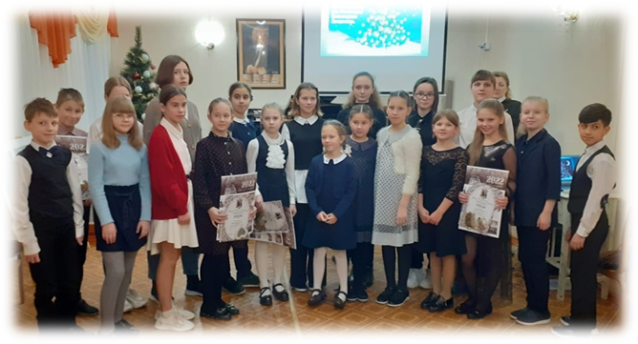 | 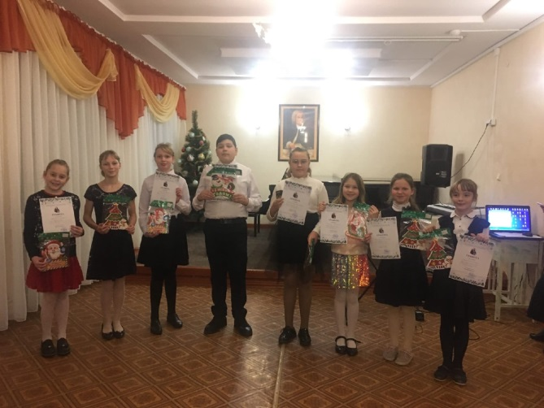
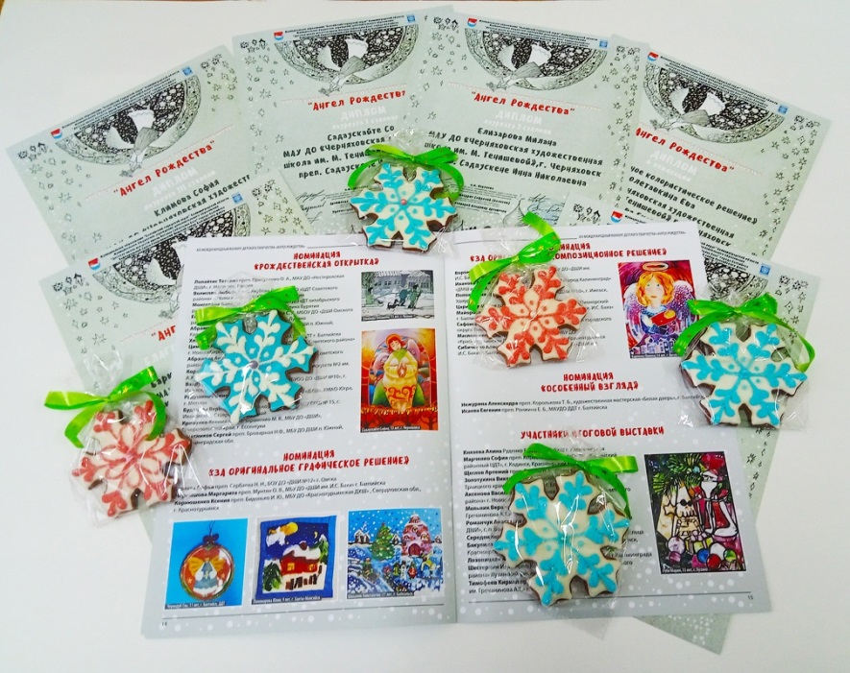

№ п/п | Мероприятие, тема выступления | Дата | Место проведения | Участники
1. | Международный конкурс детского творчества «Ангел Рождества» | Январь 2021 | МБУ ДО «ДШИ им. И.С. Баха»  г. Балтийска  http://bach.tw1.ru/?q=angelro/angel_17 | Преподаватели и учащиеся художественного отделения , учащиеся художественных школ России и ближнего зарубежья
2. | Областной конкурс детского рисунка. «Мой любимый город» | Апрель 2021 | МБУ ДО ДШИ им. И.С. Баха | Учащиеся ДШИ и ДХШ Калининграда и области
3. | Областной конкурс «Играй, баян» |  | МБУ ДО ДШИ им. И.С. Баха | Учащиеся ДШИ и ДХШ Калининградской и Московской областей
4. | Муниципальный конкурс детского рисунка «Город у моря. Твоя история» | 12-22.11.2021 | МБУ ДО «ДШИ им. И.С. Баха» г.Балтийска | 75 участников. Учащиеся образовательных учреждений БГО
5. | Окружной конкурс «Наши таланты» в номинации «Детский патриотический рисунок. Эпоха Александра Невского» | 6-20.12.2021 | МБУ ДО ДШИ им. И.С. Баха | Учащиеся образовательных учреждений БГО
6. | XIII Международный конкурс юных пианистов им. И.С. Баха | Декабрь 2021 | МБУ ДО ДШИ им. И.С. Баха | 52 участника из России и Белоруссии
7. | Областной конкурс рисунка «Звуки и краски эпохи барокко» | Декабрь 2021 | МБУ ДО ДШИ им. И.С. Баха | 37 участников из ДШИ и ДХШ Калининградской области и России

Участие преподавателей в профессиональных конкурсах, фестивалях:
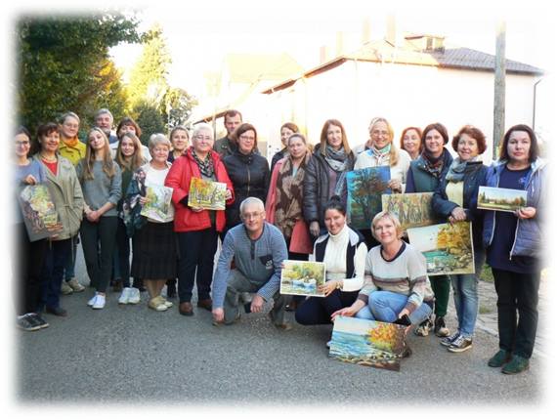

Таблица №18
№ п/п | Мероприятие | Дата | Место проведения | Участники, достижения
1. | Международный конкурс профессионального мастерства | 13.01.2021. | Международный образовательно-просветительский портал «ФГОС онлайн» | Хабунь Е.Н.  (I место в Международном конкурсе профессионального мастерства)  Участие в работе жюри и экспертного совета на Международном -образовательно просветительском портале «ФГОС онлайн»
2. | Ш Международный музыкальный конкурс Гудвин Арт | Январь  2021 г. | г. Москва | Дарвина Е.В.  (почетный диплом концертмейстера) 1 шт.
3. | Всероссийский педагогический конкурс «Воспитание патриота и гражданина России 21 века» | Февраль  2021 г. | Онлайн  www.fond21vtka.ru | Преп.Савченко Н.Т.  Диплом Ш степени
4. | Муниципальный фестиваль художественного творчества работников образовательных организаций Балтийского городского округа | Февраль  2021 г. | г. Балтийск | Федорова Светлана Викторовна  Сергеева  Наталья Александровна  Федорова Светлана Викторовна  Зарубова Залина Валерьевна  Крупина Галина Аркадьевна  Кондратьева Надежда Викторовна  Рослякова Елена Юрьевна  Шомко Лариса Викторовна
5. | Всероссийская викторина для педагогов «Игровые технологии в дошкольном образовании» | 24.02.2021 | Всероссийский центр информационных технологий «ИНТЕЛЛЕКТ» | Хабунь Е.Н.
6. | Международный конкурс педагогического мастерства «Талант педагога – 2021» Название работы: Сценарий классного часа «Неповторимые мгновенья» - | 17.03.2021 г | «Кладовая талантов» | Федорова С.В. Свидетельство участник
7. | Всероссийский педагогический конкурс Педагогика XXI века: опыт, достижения, методика | 29.03.  2021 г. | г. Москва | Хабунь Елизавета Николаевна Лауреат 1 ст.  Федорова Н.А. Лауреат 1 ст.
8. | II Областной конкурс юных исполнителей на народных инструментах и гитаре «Народные мелодии» | Апрель  2021 | г. Славск  Калинградская обл. | Скуратович О.Н.  Крупина Г.А.  (дипломы за пед.мастерство)  Дарвина Е.В.  (диплом концертмейстера)
9. | Всероссийская олимпиада руководителей и педагогов организации дополнительного образования детей «Особенности работы с детьми с ОВЗ и детьми-инвалидами в организации дополнительного образования детей» | 17.04.  2021 | г. Москва | Рослякова Е.Ю.  Федорова Н.А.  Обуваева Т.В.  Огинская С.А.  Дипломы победителей
10. | Всероссийский музыкальный конкурс вокально-инструментального творчества «Музыкальная радуга» | Апрель  2021 г | г. Пермь | Дарвина Елена Васильевна  Диплом лучшему концертмейстеру
11. | Итоги II Всероссийского конкурса «Мое призвание-педагог» | апрель  2021 г. | г. Оренбург | Пермякова Л. Н.  Диплом 1 ст.  Королькова Т.Б.Диплом 1 ст.  Манзюк В.В.  Диплом 1 ст.
12. | Всероссийский конкурс для педагогов по воспитанию гражданственности и патриотизма "Под российским флагом" | 02.04.2021 г. | Первый интеллектуальный центр дистанционных технологий «Новое достижение». | Федорова С.В. – лауреат III степени
13. | Международный творческий конкурс «Престиж». Номинация «Конспекты занятий / дополнительное образование». Название работы «Необычное путешествие» | 12.04.2021 г. | Международный образовательный портал "Престиж" | Федорова С.В. - участие
14. | Всероссийский конкурс концертмейстеров «Вдохновиссимо» | Апрель  2021 | Россия | Дарвина Е.В. Лауреат 1 ст.
15. | XXVIII Международный фестиваль-конкурс детского-молодежного творчества и педагогических инноваций | Апрель  2021 г. | г.Москва | Хлопицкая  Екатерина  Александровна  Диплом Лауреата  2 ст.
16. | Я лепить могу часами, мир свой создаю руками | Май  2021 г | г.Оренбург | Хлопицкая Екатерина Александровна  Диплом 1 ст.
17. | IV Всероссийский конкурс творческих работ  «Великая победа – 2021».. | 15.05.2021 г. | Центр дистанционных мероприятий  «12 месяцев | Педагогический ансамбль скрипачей «Экспромт» - Диплом победителя 1 место
18. | Всероссийский фестиваль профессионального мастерства «Таланты России» | 2021. | г. Москава | Хабунь Е.Н.
19. | Международный конкурс концертмейстеров «Маэстро» | 05.05.  2021 г. | г.Москва | Дарвина  Елена  Васильевна  Лауреат I степени в номинации «Педагоги-концермейстеры (фортепиано)
20. | Плэнер преподавателей художественных отделений ДХШ и ДШИ Калиниградской области «Край родной, навек любимый» | Май  2021 г. | г.Приморск,  Калиниградская область | Королькова Татьяна Борисовна  Хлопицкая Екатерина Александровна  Прмякова Лариса Николаевна  Манзюк Вероника Владимировна  Андреева Анастасия Андреевна  (благодарственные письма)
21. | VI Открытый Всероссийский конкурс концертмейстеров | Май  2021 г. | г.Омск | Дарвина Елена  Дм лта 2 ст.
22. | Всероссийский творческий конкурс для педагогов "Цветущая весна" | 16.05.2021. | г. Москва «Мир педагога» | Хабунь Елизавета Николаевна Лауреат 1 ст.
23. | XIV Открытый конкурс педагогического творчества «И Мастерство, и Вдохновенье…» | 31.05.2021 г. | Светлогорск | Педагогический ансамбль скрипачей «Экспромт» - Лауреат III степени.  Рослякова Елена  Сергеева Наталья  Лауреат II ст.
24. | XIII Международный конкурс-фестиваль Музыкально-художественного творчества | 3-6 июня  2021 г. | г.Калиниград | Крупина Галина  Аркадьевна  Специальный приз «Золото Балтики»  Дарвина Е.В. «Лучший концертмейстер»
25. | Всероссийский дистанционный конкурс для педагогов «Свет Педагога» | 11.06.2021. | Москва | Хабунь Е.Н.
26. | Международного конкурса развития профессиональных компетенций для педагогов "Опыт работы с детьми с ОВЗ" | 23.08.2021. | г. Москва | Хабунь Е.Н.
27. | Областной конкурс «Безопасная Россия» | 2021 г. | г. Калининград | Федорова Светлана Викторовна  Рубашкина Татьяна Львовна  Лауреат 2 степени
28. | Всероссийский конкурс изобразительного искусства среди студентов и профессионалов « Ангел вдохновения» | 2021г. | г. Санкт- Петербург | Хлопицкая Екатерина Александровна Диплом 2 степени.
29. | Международный дистанционный конкурс работников образования «Сценарий праздников и мероприятий» | 15.09.2021 | г. Москва | Бинецкая Ирина Петровна  Лауреат 1 степени
30. | Международный творческий конкурс « Престиж» | 04.10.2021 | г. Санкт-Питербург | Федорова Светлана Викторовна  Диплом 1 степени
31. | Всероссийский конкурс, посвящены Всемирному дню защиты зверей « Учёный медведь» | 30.11.2021 | г. Оренбург | Хлопицкая Екатерина Александровна  Диплом 1 степени
32. | IV Всероссийский профессиональный конкурс « Гордость страны» | 21.12.2021 г. | г. Москва | Бинецкая Ирина Петровна
33. | Всероссийский конкурс «Вокальное и музыкальное творчество» | 25.12.2021. | Международный центр образования и педагогики | Бинецкая Ирина Петровна
34. | Международный дистанционный конкурс для педагогов «Новое поколение» | 2021 г. | г. Москва | Бинецкая Ирина Петровна
35. | Всероссийский конкурс творческих работ, посвящёный символу 2022 года «Комплименты для Тигра» | 2021 г. | г. Оренбург | Хлопицкая Екатерина Александровна
36. | Международный конкурс изобразительного искусства « В ритме цвета» | 08.12.2021 г. | г. Москва | Хлопицкая Екатерина Александровна

Перечень реализуемых образовательных программ:
Таблица № 19
 | Дополнительные общеобразовательные программы
 | Вид образовательной программы  (основная,  дополнительная) | Уровень (ступень)  образовательной программы | Наименование  образовательной  программы | Нормативный  срок  освоения
1 | 2 | 3 | 4 | 5
1. | Дополнительная общеобразовательная общеразвивающая программа художественной направленности | Дополнительное образование | «Музицирование» | 1 год
2. | Дополнительная общеобразовательная общеразвивающая программа художественной направленности | Дополнительное образование | «Готовимся к школе» с изучением музыкального инструмента (скрипка, ф-но, гитара, аккордеон, баян, флейта, синтезатор, постановка голоса). | 1 год
3. | Дополнительная общеобразовательная общеразвивающая программа художественной направленности | Дополнительное образование | «Раннее эстетическое развитие» | 2 года
4. | Дополнительная общеобразовательная общеразвивающая программа художественной направленности | Дополнительное образование | «Изобразительное искусство» | 3 года
5. | Дополнительная общеобразовательная общеразвивающая программа художественной направленности | Дополнительное образование | «Готовимся к школе. Изобразительное искусство». | 4 года
6. | Дополнительная общеобразовательная общеразвивающая программа художественной направленности | Дополнительное образование | «Эстрадное пение» | 4 года
7. | Дополнительная общеобразовательная общеразвивающая программа художественной направленности | Дополнительное образование | «Электронные музыкальные инструменты» | 4 года
8. | Дополнительная общеобразовательная общеразвивающая программа художественной направленности | Дополнительное образование | «Хоровое пение». | 4 года
9. | Дополнительная общеобразовательная общеразвивающая программа художественной направленности | Дополнительное образование | «Фортепиано» | 4 года
10. | Дополнительная общеобразовательная общеразвивающая программа художественной направленности | Дополнительное образование | «Народные инструменты» | 4 года
11. | Дополнительная предпрофессиональная общеобразовательная программа в области изобразительного искусства | Дополнительное образование | «Живопись» | 5 лет
12. | Дополнительная предпрофессиональная общеобразовательная программа в области музыкального искусства | Дополнительное образование | «Народные инструменты». | 5-6 лет
13. | Дополнительная предпрофессиональная общеобразовательная программа в области музыкального искусства | Дополнительное образование | «Хоровое пение» | 8-9 лет
14. | Дополнительная предпрофессиональная общеобразовательная программа в области музыкального искусства | Дополнительное образование | «Духовые инструменты» | 8-9 лет
15. | Дополнительная предпрофессиональная общеобразовательная программа в области музыкального искусства | Дополнительное образование | «Струнные инструменты» | 8-9 лет
16. | Дополнительная предпрофессиональная общеобразовательная программа в области музыкального искусства | Дополнительное образование | «Народные инструменты» | 8-9 лет
17. | Дополнительная предпрофессиональная общеобразовательная программа в области музыкального искусства | Дополнительное образование | «Фортепиано» | 8-9 лет
18. | Дополнительная предпрофессиональная общеобразовательная программа в области театрального искусства | Дополнительное образование | «Искусство театра» | 8-9 лет
Формами аттестации обучающихся являются:
Промежуточная аттестация: контрольное задание, контрольный урок, просмотр работ, тестирование, зачет, академический концерт, концерт, концерт класса и др.
Итоговая аттестация: тестирование, дифференцированный зачёт, экзамен.

V. Инновационная деятельность:
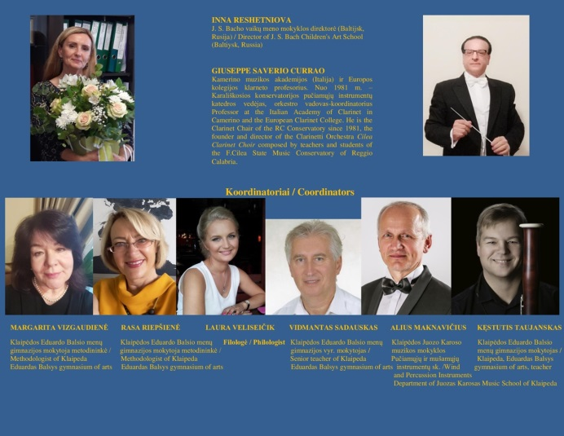 | 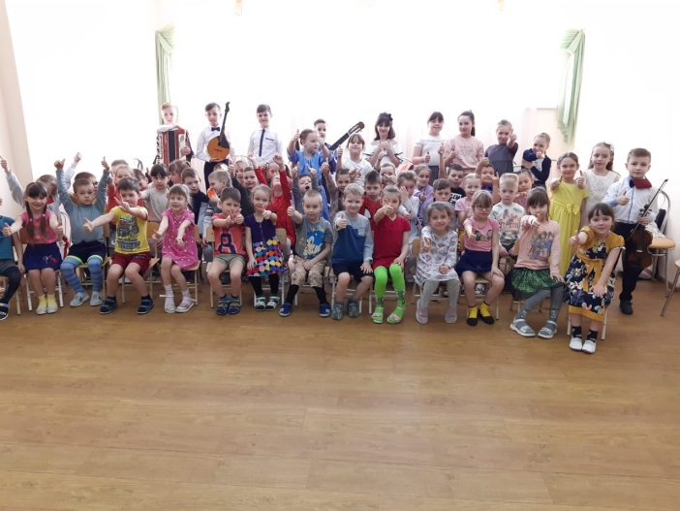
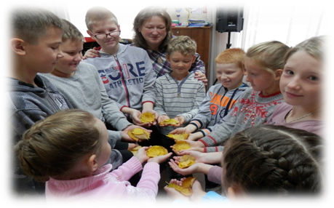

Инновационная деятельность учреждения заключается:
- в разработке дополнительных общеобразовательных общеразвивающих программ по видам искусств,
- реализация дополнительной предпрофессиональной общеобразовательной программы «Искусство театра»,
- реализация социально значимых проектов Балтийского городского округа,
- участие в реализации национальных проектов «Образование» и «Культура»,
- участие в грантовых конкурсах.
Таблица № 20
№  п/п | Перечень инновационных дополнительных общеобразовательных программ
 | Вид образовательной программы  (основная,  дополнительная) | Уровень (ступень)  образовательной программы | Наименование  образовательной  программы | Нормативный  срок  освоения
1. | Дополнительная предпрофессиональная программа | Дополнительное образование | «Искусство театра» | 8 лет

- в совершенствовании и корректировке содержания учебных планов и образовательных - программ в соответствии с приоритетами современной образовательной политики, а также потребностями заказчиков образовательных услуг ДШИ (родителей, обучающихся);
- в применении и использовании в работе современных информационно-коммуникационных технологий (цифровизация учебно- воспитательного процесса): на сайте размещен перечень образовательных электронных ресурсов для использования учащимися и преподавателями в работе, подбор репертуара через интернет, увеличение объёма зрительной информации для повышения качества и активизации творческого потенциала обучающихся, привитие навыков слушания музыки;
- в проектной деятельности:

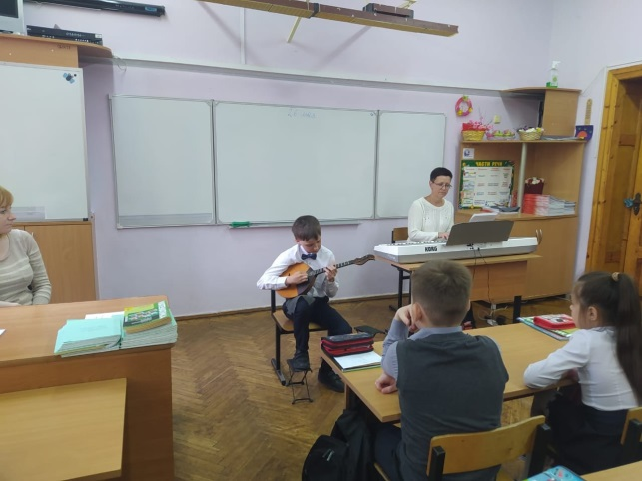
«Мой одноклассник – музыкант!»

Таблица № 21
№  п/п | Перечень проектов
 | Название проекта | Руководитель | Охват  людей | Нормативный  срок  реализации
1. | «Балтика встречает друзей» | Крупина Г.А. | Ежегодно до 300 человек | Долгосрочный
2. | «Музыкальная гостиная» | Хабунь Е.Н. | Ежегодно до 300  человек | Долгосрочный
3. | «Артстрит» | Королькова Т.Б. | Около 50 человек | Краткосрочный
4. | «Мой одноклассник – музыкант!» | Крупина Г.А. | Около 70 человек | Краткосрочный
5. | «Artребенок» | Королькова Т.Б.

- в исследовательской деятельности:
Таблица № 22
№  п/п | Тема исследовательской работы | Руководитель | Выполнил (а)
1. | «Письмо П.И.Чайковскому. Спасибо за «Детский альбом»!»  Международная олимпиада по музыкальной литературе «Чайковский. Жизнь в музыке» (Центр АРТ-образования при поддержке Чувашского государственного педагогического университета им. И. Я. Яковлева Министерства просвещения Российской Федерации январь 2021 | Сергеева Ю.М. | Чекайло Елизавета
2. | «Воспоминания» М.Таривердиева Музыка из к/ф «17 мгновений весны»  Открытый региональный конкурс по музыкальной литературе «Умники и Умницы» апрель 2021 | Сергеева Ю.М. | Чекайло Елизавета
3. | «Ф.К. Гриппенкерль и «Маленькие прелюдии И.С.Баха»II Областной конкурс по музыкальной литературе и народному музыкальному творчеству «Времена и музыка» | Сергеева Ю.М. | Чекайло Елизавета
4. | «Ф. Шопен ноктюрн до диез минор»  МАУ ДО «Черняховская детская музыкальная школа», март 2021г.  Областной конкурс творческих работ по музыкальной литературе «Композиторы XX-XXI века» МАУ ДО ДМШ им. Р.М. Глиэра» г. Калининград, апрель 2021 г. | Сергеева Ю.М. | Чекайло Елизавета
5. | «Бенджамен Бриттен «Симфонические вариации на тему Г. Пёрселла»  III Областной конкурс творческих работ по музыкальной литературе «Музыка глазами детей | Сергеева Ю.М. | Чекайло Елизавета
6. | «Моцарт в Вене» I Международная музыкально-теоретическая олимпиада имени М.И. Невитова - Специальный диплом участника «За глубину исследования» («Омское музыкальное училище имени В.Я. Шебалина, заочный тур – 5-28 марта, очный тур 28 марта 2021г. | Сергеева Ю.М. | Ласькова Александра
7. | «Кайзерлинг и «Гольдберговские вариации» VIМеждународная олимпиада по музыкальной литературе и слушанию  музыки «Музыка – душа моя» | Сергеева Ю.М. | Ласькова Александра
8. | «Бруно Куле. Современный французский композитор»  Областной конкурс творческих работ по музыкальной литературе «Композиторы XX-XXI века» МАУ ДО ДМШ им. Р.М.Глиэра» г.Калининград, апрель 2021 г. | Сергеева Ю.М. | Ласькова Александра
9. | «В поисках Дженкинсона.«Танец сильфов» I Областной конкурс учащихся ДМШ. ДШИ, ДХШ «Приношение Шопену» МАУ ДО ГО «Город Калининград», «ДШИ им. Ф.Шопена), февраль 2021г. | Сергеева Ю.М. | Ласькова Александра
10. | «Романс «Сирень» С.Рахманинова в обработке для хора» VIII Областной конкурс по сольфеджио и музыкальной литературе «Мир русского романса» | Сергеева Ю.М. | Ласькова Александра
11. | «Музыка старого города. Прогулки по городу Пиллау»  ГБУ КО «Образовательно-методический Центр»,МАУ ДО «Черняховская детская музыкальная школа», март 2021г | Сергеева Ю.М. | Ласькова Александра
12. | «Образ сирени в искусстве»  IV Областной конкурс «Диалог культур. Диалог искусств» МБУДО «ДШИ» Янтарного городского округа, апрель 2021) | Сергеева Ю.М. | Ласькова Александра
-в использование методики ТРКМ – технологии развития критического мышления;
- в познавательных игр «Музыкальный эрудит»;
-в дискуссиях на классных часах;
- в создании здоровьесберегающей атмосферы, привлечение психологических и педагогических ресурсов семьи, создание условий для развития коммуникативных навыков.

Реализация авторских идей в педагогической практике учреждения.

Таблица 23
Название работы, автор | Год издания | Место размещения | Место размещения
Презентация Федеральный проект «Успех каждого ребенка»  Решетнева Инна Анатольевна | 2021 | Сайт ДШИ, группа ВК
Открытый интерактивный урок «Дарите музыку» Владимирова Т.Н. | 11.03.  2021. | Сайт ДШИ, группа ВК | https://vk.com/wall-94457902_1418
Открытый интерактивный урок «Безопасная Россия». Федорова С.В. | 20.04  .2021. | Сайт ДШИ, группа ВК | https://vk.com/wall-94457902_1571
Проект сетевого взаимодействия «Мой одноклассник — музыкант». Крупина Г.А. | Май 2021. | Сайт ДШИ, группа ВК | https://vk.com/wall-94457902_1518
Открытый интерактивный урок «И.С. Бах. От простого к сложному». Обуваева Т.В. | 26.11.2021. | Сайт ДШИ, группа ВК | https://vk.com/wall-94457902_1648
Открытый интерактивный урок«Скажи наркотикам «Нет!» Федорова С.В. | 14.12.2021. | Сайт ДШИ, группа ВК | https://vk.com/wall-94457902_1672
Итого: 6 разработок

VI. Организация учебного процесса

МБУ ДО «ДШИ им. И.С. Баха» г. Балтийска осуществляет образовательный процесс в соответствии с общеобразовательными общеразвивающими программами, общеразвивающими учебными курсами, разрабатываемыми и утверждаемыми школой самостоятельно.
Организация образовательного процесса (в том числе начало и окончание учебного года, продолжительность каникул) регламентируется:
Уставом школы;
Основной образовательной программой школы;
учебными планами;
календарным учебным графиком;
расписанием занятий, утвержденным директором школы.
Предельная недельная учебная нагрузка - 13,5 ч. (на одного обучающегося устанавливается в соответствии с учебными планами (согласно требованиям ФГТ), возрастными и психофизическими особенностями обучающихся, нормами СанПиН.
Единицей измерения учебного времени и основной формой организации учебного процесса в школе является урок.
Продолжительность одного урока соответствует учебным планам и нормам СанПиН.
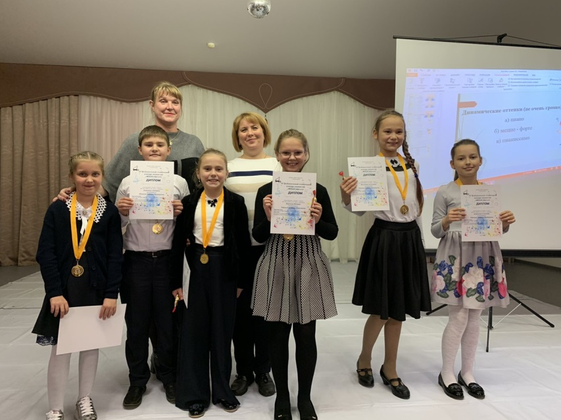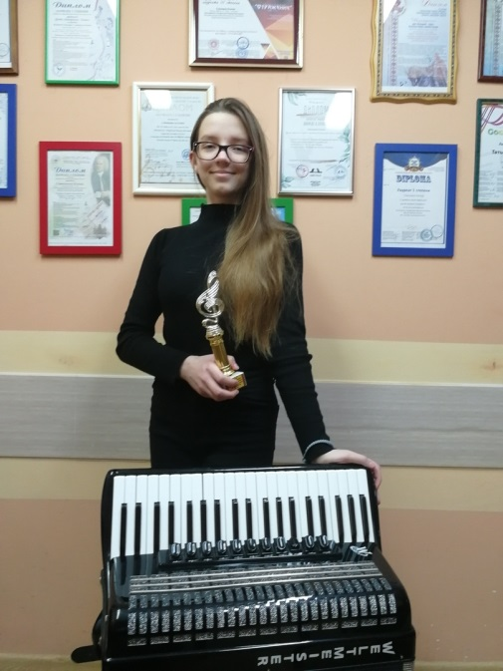
Показатели деятельности ДШИ им. И.С. Баха
Таблица 24
№  п/п | Показатели |  | Результат
1. | Численность учащихся, занимающихся учебно-исследовательской деятельностью |  | 2
2. | Численность учащихся, принявших участие в массовых мероприятиях (конкурсы, фестивали, выставки), в том числе: |  | 306
3. | Межшкольные конкурсы: |  | 34
4. | Областные, региональные конкурсы |  | 47
5. | Международные, российские конкурсы, проводимые на территории Калининградской области |  | 64
6. | Российские конкурсы за пределами Калининградской области |  | 40
7. | Международные конкурсы за пределами Калининградской области |  | 81
8. | Фестивали |  | 40
9. | Численность побед в конкурсах, фестивалях, в том числе: |  | 241
10. | на региональном уровне |  | 77
11. | на федеральном уровне |  | 70
12. | на международном уровне |  | 94
13. | Количество массовых мероприятий, проведенных организацией (кроме перечисленных конкурсов), в том числе: |  | 28
14. | на школьном уровне |  | 22
15. | на муниципальном уровне |  | 2
16. | на областном, региональном уровне |  | 1
17. | на федеральном уровне |  | 1
18. | на международном уровне |  | 2
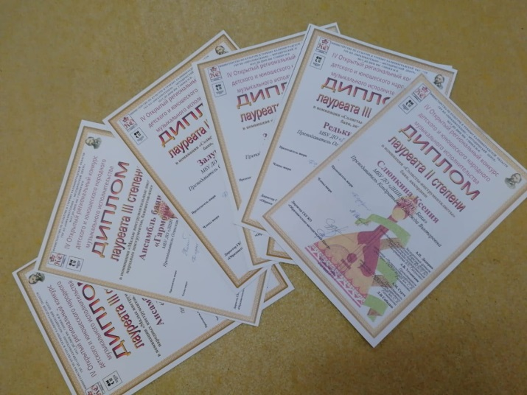 |  | 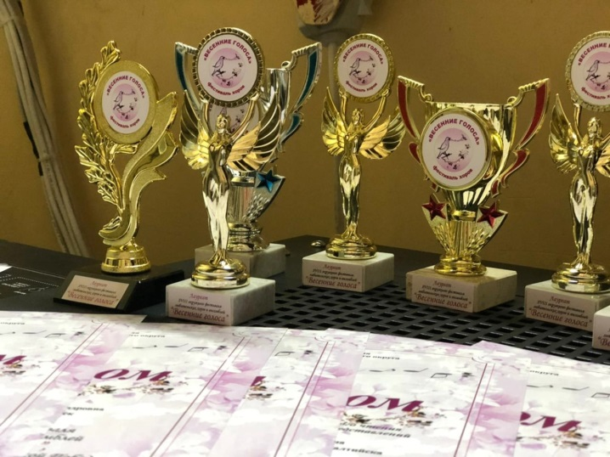

Опубликованы статьи в газетах

№  п/п | Название статьи | № газеты  дата
1. | Художники из Балтийска получили награды | №8 04.03.2021.
2. | Работникам культуры вручили награды в честь праздника | №12 01.04.2021.
3. | Золотые наши дети | №22 10.06.2021.
4. | Новые высоты балтийских музыкантов | №50 23.12.2021.
5. | Домристка из Балтийска выступила с оркестром | №51 30.12.2021.

VII. Активно используются Интернет-ресурсы:
Ресурсы Интернет:
- официальный сайт МБУ ДО «ДШИ им. И.С. Баха» г. Балтийска в сети Интернет http://bach.tw1.ru;
- группа «ВК» https://vk.com/club94457902 «Детская школа искусств им.И. С. Баха г. Балтийск»;
- канал «Телеграмм» https://t.me/DSHISBAHA

Средства массовой информации: Муниципальная газета «Вестник Балтийска» http://вестникбалтийска.рф/;
https://vk.com/vestnikbaltiyska.

Задачи на 2022 год:
использовать возможности средств массовой информации, интернет-ресурсов для эффективного развития образовательной и воспитательной деятельности. Продолжить работу:
по созданию комплекса ресурсов, обеспечивающих современное качество дополнительного образования;
по созданию новых моделей дополнительного образования.

VIII. Учебно - воспитательная и
концертно - просветительская деятельность

Учебная и воспитательная работа тесно взаимосвязаны. Решением ряда правительственных документов приоритет в образовании отдается именно воспитанию, которое должно стать органичной составляющей педагогической деятельности, интегрированной в общий процесс обучения и развития.
В настоящее время усиливается осознанный социальный и государственный запрос на создание эффективных воспитательных систем, технологий, средств.
Проект «Стратегия развития воспитания в Российской Федерации до 2025 года», которые определяют политику в области воспитания в России на ближайшие годы, Национальный проект «Образование» на 2019-2024г. и национальный проект «Культура» 2018-2024 годы.
Наряду с правительственными документами в педагогической практике получили развитие авторские концепции, которые углубляют и дополняют теоретические положения стратегических документов. Так, концепция Караковского предполагает, что воспитание должно быть направлено на всестороннее гармоничное развитие личности. «Из глубины веков, - пишет В.А. Караковский, - дошла до нас мечта человечества о свободной, всесторонне развитой, гармонической личности, и нет основания и сегодня отказываться от нее как от сверх цели».
Коллектив школы помнит великие слова Иоанна Златоуста: «Нужно смотреть не на то, чтобы сделать детей богатыми серебром или золотом и тому подобным, но чтобы они были богаче всех благочестием, любомудрием и другими добродетелями»
Воспитательная работа ведется систематически: на уроках и вне класса и является одним из определяющих факторов в образовании учащихся, способствующих развитию личности, как в интеллектуальном плане, так и в нравственно-эстетическом.
Привлекая детей к участию в различных творческих мероприятиях, выставках, выступлениях, Детская школа искусств дает им возможность ощутить радость общения и сопричастности к общему делу, развивает культуру творческой деятельности.
Поэтому помимо реализации образовательных программ художественной направленности школой ведется огромная культурно-просветительская работа, постоянно решаются задачи воспитания и образования обучающихся.
Цели воспитательной системы:
- создание в школе условий для развития социально активной личности, сочетающей в себе высокие нравственные качества, творческую активность и гражданственность.
- обновление воспитательной системы школы, в условиях которой возможно
формирование гражданской ответственности, духовности и культуры, самостоятельности, способности к успешной адаптации в обществе.

Наличие победителей конкурсов межшкольных, областных, региональных, открытых, всероссийских, международных (творческие коллективы/солисты)

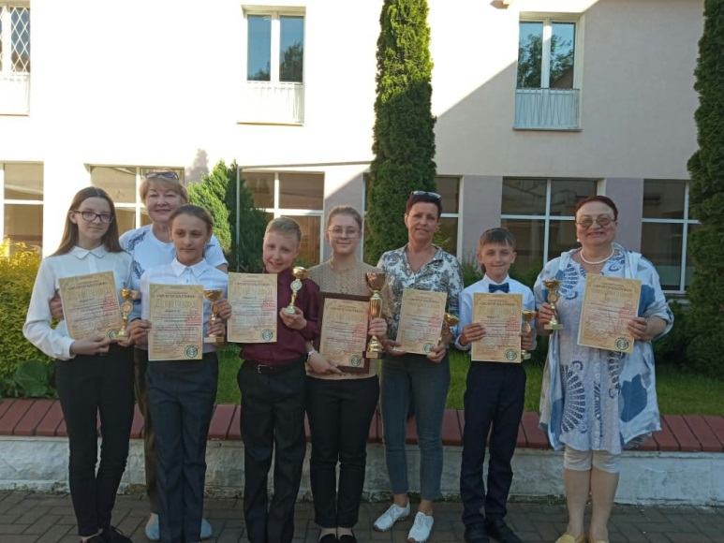 | 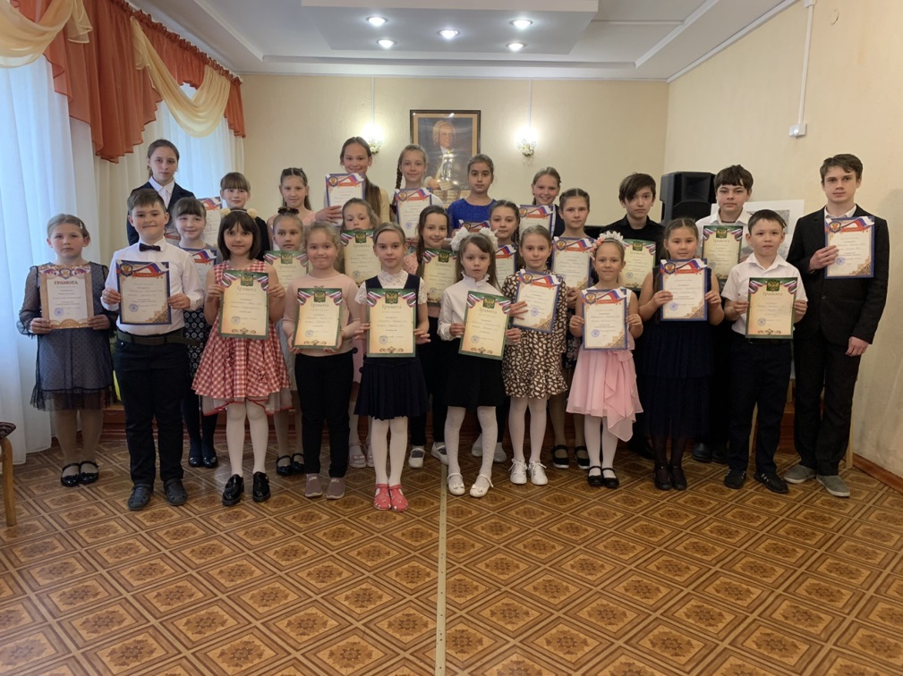

Творческие коллективы
Таблица №25

№ | Мероприятие | Сроки проведения | Место проведения | Основные результаты:
Областные, региональные, открытые конкурсы на территории Калининградской
области
1. | Восьмой Областной конкурс по сольфеджио и музыкальной литературе «Мир русского романса» | Февраль  2021 | г. Калининград  КОМК  им.Рахманинова | Дуэт Чекайло Елизавета, Чекайло Арсений; (преп. Сергеева Ю.М., Дарвина Е.В.)
2. | VIII Областной конкурс фортепианного мастерства «Ансамбли Балтийского побережья» | Март  2021 г. | г.Зеленоградск | Дуэт Журавлева Милана  Стегниенко Ярослава (Дарвина Е.В., Зарубова З.В.)  1 место
3. | Областной конкурс-фестиваль «Играй, мой баян» | Апрель  2021 г. | г.Балтийск | Дуэт «Аккордеон-Твикс»Слюнкина Ксения — Коржева Татьяна  (преп.Кондратьева Н.В.)  2 место
4. | VI Областной открытый фестиваль «Православное Рождество» | 18.12.21. | г. Калининград | Образцовый хор «Мечта», Николаева Елизавета преп. Ведищева О.В., конц-р. Рослякова Е.Ю.
Всероссийские конкурсы за пределами территории Калининградской области
1. | I Всероссийский конкурс «Будущее страны» | 22.09.2021 | Россия | Ансамбль скрипачей « Радуга»  Рук.: Федорова С.В.  Конц.: Дарвина Е.В.
Международные конкурсы за пределами территории Калининградской области

1. | Детско-юношеский хоровой чемпионат мира | Апрель  2021 г. | г.Санкт-Петербург | Детский хор «Мечта» (худ.рук и ди рижер Ведищева О.В., концертмейстер-Рослякова Е.В.)  Диплом лауреата 1 степени

Солисты
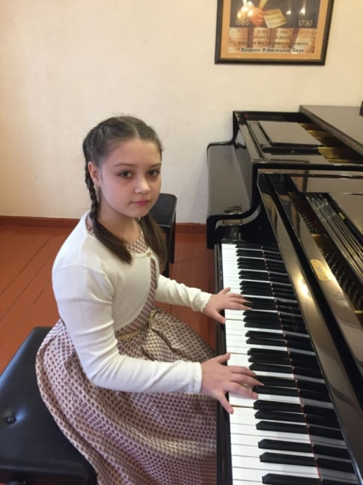 | 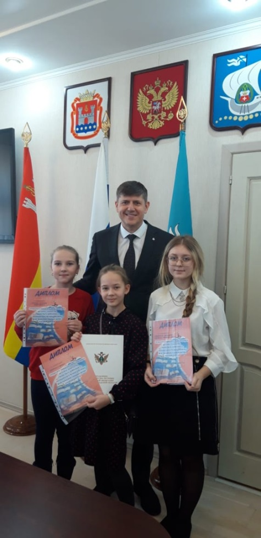

Таблица№26
 | № |  | Мероприятие | Сроки проведения |  | Место проведения |  | Основные результаты:
 | Межшкольные конкурсы
 | 1. |  | I Межшкольный конкурс “Фортепианное путешествие!” |  | январь  2021 |  | г. Калининград |  | ЖилиндинаЕлизавета  Дворников Дмитрий  Крикушенко Вероника  (Обуваева Т.В.)
 | 2. |  | Межшкольный конкурс на лучшее исполнение вокализа  в МАУ ДО «ДШИ «Гармония» |  | февраль  2021 |  | г.Калининград  ДШИ «Гармония» |  | Сафонова Алиса  (Шомко Л.В.) Д-м л-та 3 ст.  Джагарян Давид (Шомко Л.В..) д-м л-та 2 ст.
 | 3. |  | IV Межшкольный технический конкурс пианистов «Юный виртуоз». |  | 2021 г. |  | В ДШИ «Гармония» г. Калининграда |  | Деревенко София (рук. Обуваева Т.В.) Диплом 1 место  Дьяченко Кира (рук. Хабунь Е.Н.) Диплом 3 место  Куташева Лиза (рук. Обуваева Т.В.) Диплом 3 место  Воронова Юлиана (рук.Хабунь Е.Н.) Диплом 1 место  Дворников Дима (рук. Обуваева Т.В.) Диплом 1 место  Французова Анастасия (рук. Суслякова Т.А.) Диплом 3 место  Жилиндина Лиза (рук. Обуваева Т.В.) Диплом 1 место  Давлетшин Данил ( рук. Владимирова Т.Н.) Диплом 2 место
 | 4. |  | I Межшкольный  конкурс-фестиваль «ВаРонСон» |  | май  2021 |  | г. Калининград  ДШИ Ф.Шопена |  | Дворников Дмитрий  (Обуваева Т.В.)  лауреат II степени  Деревенко София  (Обуваева Т.В.)  лауреат1 ст.  Крикушенко Вероника  (преп. Сергеевна Ю.М.)  Диплом лауреата I степени  Ковалев Денис (Обуваева Т.В.)  диплом лауреата II степени  Жилиндина Елизавета (Обуваева Т.В.)  диплом лауреата I степени  Чекайло Елизавета (Дарвина Е.В.)  диплом лауреата Ш степени
 | 6. |  | I Межшкольный конкурс для детей дошкольного возраста «Маленькое чудо» |  | Апрель  2021 г. |  | г.Калинград  ДШИ им.Шопена |  | Михайлова Мария  (Манзюк В.В.)  Дипломант
 | 7. |  | I Межшкольный конкурс для детей дошкольного возраста «Маленькое чудо» |  | май  2021 |  | г. Калининград  ДШИ Ф.Шопена |  | Дьяченко Кира  Диплом лауреата III степени
 | 8. |  | II Межшкольный конкурс «Играем Черни» |  | 20.11.2021 |  | г. Калининград |  | Журавлева Милана (рук. Дарвина Е.В.) Дипломант 1 ст.  Ковалев Денис (рук. Обуваева Т. В.) Лауреат 1 ст.  Крикушенко Вероника (рук. Обуваева Т.В.) Лауреат 1 ст.  Деревенко София (рук. Обуваева Т.В.) Лауреат 1 ст.  Жилидина Елизавета (рук. Обуваева Т.В.) Лауреат 2 ст.  Дворников Дмитрий (рук. Обуваева Т.В.) Лауреат 2 ст.
 | 9. |  | II Межшкольный конкурс «Фортепианные путешествия» |  | 21.12.2021г. |  | ДШИ им. Ф. Шопена |  | - Стегниенко Я. Лауреат 1 ст. (Зарубова З.В.)  -Деревенко С. Лауреат 1 ст. (Обуваева Т.В.)  -Дворников Д. Лауреат 1 ст. (Обуваева Т.В.)  -Деревенко С. Лауреат 1 ст. (Обуваева Т.В.)  -Жилиндина Е. Лауреат 1 ст. (Обуваева Т.В.)  -Крикушенко В. Лауреат 1 ст. (Обуваева Т.В.)  -Ковалев Д. Лауреат 1 ст. (Обуваева Т.В.)
Областные, региональные, открытые конкурсы на территории Калининградской
области

1. |  |  | II Областной конкурс программной музыки «Музыкальные картинки» |  | Январь  2021 |  | г. Пионерский |  |  | Дворников Дмитрий  (преп.Обуваева Т.В.)  Диплом
2. |  |  | ИТОГИ  IV Областного конкурса«Дорога талантов», проводимого в рамках празднования 75-й годовщины Победы в Великой отечественной войне |  | Январь  2021 |  | г. Калининград |  |  | 1. Лундовский Дмитрий (преп.Крупина Г.А.) Лауреат 3 ст  2.Гомза Арина  (преп.Крупина Г.А.) Лауреат 1 ст.  3.Коржева Татьяна (преп.Кондратьева Н.В.) лауреат 3 ст.  4.Слюнкина Ксения (преп.Кондратьева Н.В.) лауреат 2 ст.  5.Крикушенко Вероника (Обуваева Т.В.)  Дипломант 1 ст.  6.Ляшенко Иван (Скуратович О.Н.)  Дипломант 1 ст.  7.Коврижных Николай (Скуратович О.Н.) Дипломант 1 ст.  8.Фомин Павел (Скуратович О.Н.)  Лауреат 2 ст.  9.Редькина Янина  (Огинская С.А.)  Лауреат 2 ст.  10.Ляшенко Иван  (Хабунь Е.Н.)  Лауреат 2 ст.
3. |  |  | Одаренные дети-Надежда России |  | Январь  2021 |  | г.Калининград |  |  | Королькова Елизавета (преп.Королькова Т.Б.)  Грамота Губернатора Калининградской области А.А. Алиханова
4. |  |  | IV Областной конкурс «Будем с музыкой дружить» |  | январь  2021г |  | г. Калининград |  |  | Джагарян Давид  Диплом «За музыкальное исполнение»  Ткач Екатерина  Клементьева  Виктория (Шомко Л.В.) грамота «Участие»
5. |  |  | Областной конкурс-фестиваль фортепианной и вокально-хоровой музыки Д.Б.Кавалевского |  | Январь  2021 |  | г.Калининград |  |  | Жилиндина Елизавета Лауреат 1 ст  (Обуваева Т.В.)  Ковалев Денис Лауреат 1 ст.  (Обуваева Т.В.)
6. |  |  | Восьмой Областной конкурс по сольфеджио и музыкальной литературе «Мир русского романса» |  | Февраль  2021 |  | г. Калининград  КОМК  им.Рахманинова |  |  | Ласькова Александра( преп.Сергеева Ю.М.)  Диплом в номинации «Презентация»  Чекайло Арсений (Диплом за концертместреское мастерство в номинации «Семейный ансамбль»)
7. |  |  | I Областной конкурс учащихся ДМШ,ДШИ,ДХШ «Приношение Шопену» |  | Февраль  2021 г. |  | г. Калининград |  |  | Ласькова Александра  (преп.Сергеева Ю,М.)  Диплом  лауреата 3 ст.  в номинации «Презентация»
8. |  |  | IV Областной конкурс учащихся класса дополнительного инструмента (фортепиано) ДМШ и ДШИ Калининградской области «За роялем» |  | февраль  2021 |  | г.Светлогорск |  |  | Ляшенко  Иван (преп.Хабунь Е.Н.)  Диплом лауреата  II степени
9. |  |  | VIII Областной конкурс детской песни среди учащихся ДМШ и ДШИ Калининградской области |  | 14 февраля  2021 |  | п. Люблино |  |  | Джагарян  Давид (преп.Шомко Л.В.)  Грамота за участие
10. |  |  | XIII Открытый региональный дистанционный детско-юношеский конкурс юных пианистов им.П.И. Чайковского |  | 1-25 марта  2021 |  | г.Калининград |  |  | Крикушенко  Вероника  (преп.Обуваева Т.В.)  Лауреат III  степени
11. |  |  | Областной художественный конкурс в рамках Всемирного дня водных ресурсов «Капля.Море.Океан» |  | Апрель  2021 |  | г.Калининград |  |  | Чернова Ева (преп.Пермякова Л.Н.)  Диплом I степени
12. |  |  | XXI Областной фестиваль патриотического творчества и молодежи «Зову тебя Россиею,родной,любимый край!» |  | Апрель  2021 |  | г.Калиниград |  |  | Гомза Арина  (Крупина Г.А.)  Диплом  участника
13. |  |  | II Областной конкурс юных исполнителей на народных инструментах и гитаре «Народные мелодии» |  | Апрель  2021 |  | г. Славск  Калинградская обл. |  |  | Коржева Татьяна  (Кондратьева Н.В.)  3 место
14. |  |  | Первый Областной фестиваль классической музыки «ОТ БАХА ДО ШОПЕНА» |  | Март  2021 г. |  | г.Калининград |  |  | Ласькова  Александра  (Сергеева Ю.М.)  3 место
15. |  |  | Ш Областной конкурс детского творчества «Герои Земли русской» |  | Апрель  2021 г. |  | г.Янтарный |  |  | Филюшова Мария  участие
16. |  |  | Открытый областной конкурс-фестиваль «Играй,мой баян» |  | Апрель  2021 г. |  | г.Балтийск |  |  | Слюнкина Ксения  (преп.Кондратьева Н.В.)  1 место  Редькина Янина (Огинская С.А.) 3 место
17. |  |  | Открытй региональный конкурс по музыкальной литературе «Умники и умницы» |  | Апрель  2021 г |  | г. Калининград |  |  | Чекайло Елизавета  (Сергеева Ю.М.)  Дипломант
18. |  |  | III Областной конкурс юных пианистов «SALVE,CLASSICA» |  | 30 апреля  2021 года |  | г.Черняховск |  |  | Крикушенко Вероника  (Обуваева Татьяна Викторовна)  Диплом лауреата II степени)
19. |  |  | Ш Открытый региональный конкурс От Гавота до фокстрота |  | 12-21 мая  2021 года |  | г.Калининград |  |  | Стегниенко Ярослава  (Зарубова З.В.)  Лауреат 2 ст.
20. |  |  | Областной фестиваль старинной музыки "HORTUS" |  | Май  2021 г. |  | г.Калининград |  |  | Лундовский Дмитрий  (Крупина Г.А./конц.Дарвина Е.В.)  Лауреат 1 ст.
21. |  |  | Открытый VII областной конкурс фортепианной музыки обучающихся ДМШ и ДШИ Калининградской области "Виват,рояль" |  |  |  |  |  |  | Стегниенко Василиса (Зарубова З.В.)  Диплом лауреата  I степени
22. |  |  | Областной IV конкурс фортепианного мастерства ДМШ,ДШИ Калининградской области |  | Май  2021 г. |  | г.Калининград |  |  | Назарова Елизавета (Владимирова Т.Н.)  Диплом  лауреата Ш ст.
23. |  |  | Областная дистанционная олимпиада по сольфеджио «Музыкальный эрудит» |  | Май  2021 г. |  | г.Калининград |  |  | Федоренко  Алеся  (Харитонова И.Н.)  Диплом  Лауреата I степени
24. |  |  | III Областной конкурс творческих работ по музыкальной литературе «Музыка глазами детей» |  | Май  2021 г. |  | г. Черняховск |  |  | Чекайло  Елизавета  (Сергеева Юлия Михайловна)  Диплом  Лаурета Ш степени
25. |  |  | IV Областной конкурс «Диалог культур,диалог искусств» |  | Май  2021 г. |  | г.Янтарный |  |  | Ласькова  Александра  (Сергеева Ю.М.)  Специальный  диплом «За глубокое раскрытие темы»
26. |  |  | III Областной конкурс юных пианистов «SALVE,CLASSICA» |  | 30 апреля  2021 года |  | г.Черняховск |  |  | Крикушенко Вероника (Обуваева  Татьяна Викторовна)  Диплом лауреата II степени
27. |  |  | V Открытый краевой конкурс-фестиваль искусств "Я музыкантом стать хочу" |  | май  2021 г. |  | г.Губаха |  |  | Деревенко София  Диплом  Лауреата I ст
28. |  |  | III Открытый региональный конкурс фортепианной музыки славянских композитров |  | июнь  2021 г. |  | г.Калининград |  |  | Крикушенко Вероника (Обуваева Т.В.)  Диплом  Лауреата II степени
29. |  |  | Фестиваль Камерной Музыки им.И.Г.Кривицкого |  | Июнь  2021 г. |  | г.Калининград |  |  | Денис Ковалев  (Обуваева Т.В.)  Грамота за участие
30. |  |  | Областной конкурс книжной иллюстрации, посещенного 120-летию со дня рождения Е.И. Чарушина |  | 7.12.2021 г. |  | г. Калининград |  |  | Корсик Алина (рук Манзюк В.В.) Диплом 1 место
31. |  |  | VI Областной открытый фестиваль «Православное Рождество» |  | 18.12.21. |  | г. Калининград |  |  | Образцовый хор «Мечта», Николаева Елизавета преп. Ведищева О.В., конц-р. Рослякова Е.Ю.
32. |  |  | II Областной конкурс – выставка детского изобразительного творчества «Параллельные миры» |  | Декабрь 2021 |  | г. Мамоново |  |  | Филюшова М., (преп. Манзюк В.В.) Лауреат 1 степени  Безуглов Д., (преп. Пермякова Л.Н.) Лауреат 1 ст., Антонюк Д., (преп. Манзюк В.В.) Лауреат 1 ст.
33. |  |  | «Одаренные дети – надежда России» |  | Декабрь 2021 |  | г. Калининград |  |  | Хохлова А. (преп. Королькова Т.Б.)., Крикушенко В. (преп. Обуваева Т.В.) ГРАМОТА за высокие творческие достижения среди учащихся школ искусств, музыкальных и художественных школ Калининградской области)
34. |  |  | VIII Областной конкурс учащихся младших классов «Ступенька к мастерству» |  | 19 декабря 2021 г. |  | г. Калининград |  |  | -Макеев Глеб (Крупина Г.А.) Лауреат III ст.
Международные и всероссийские конкурсы на территории Калининградской области

1. |  |  | Международный конкурс «Ангел Рождества» |  | 15.01.21 |  | ДШИ  им. И.С. Баха |  |  | Кашина Лилия  (преп. Королькова Таьяна)  1 место  Безуглов Даниил  (преп. Пермякова Лариса)  1 место  Дьячкина Ксения  (преп. Манзюк Вероника Владимировна)  1 место  Суслова Влада  (преп. Манзюк Вероника)  1 мест  Чернышова Валерия  преп. Королькова Татьяна  2 место  Пашкевич Полина(преп. Пермякова О.Н.)  2место  Туренко Алина  (преп. Королькова  Т.Б.)  2место  Ткачева Дебора  (преп. Королькова Татьяна Борисовна)  2место  Хохлова Арина  (преп. Мунтян О.В)  2 место  Рыхлова Виктория  (преп. Пермякова Лариса)  2 место  Лундовский Дмитрий  (преп. Королькова Т.Б.)  2 место  Рыхлова Марина  (преп. Мунтян О.В)  2 место  Скворцова София  преп. Манзюк В.В  2 место  Чеснокова Валерия  (преп. Пермякова Лариса Николаевна)  2 место  Марасанова  Мария(преп. Мунтян О.В.)  2 место  Триполко Ксения (Королькова Т.Б.)  3 место  Макарова Полина  (Мунтян О.В.)  3 место  Линде Ева  (преп.Пермякрва Л.Н.)  3 место  Шилова Анна  (преп.Манзюк В.В.)  3 место  Пиванова Виктория  (преп.Пермякова Л.Н.)  3 место  Ярощук Мария  (преп.Королькова Т.Б.)  Красильникова Алена  (преп.Пермякова Л.Н.)  3 место  Смирнов Георгий(преп.Манзюк В.В.)  1 место  Филюшова Мария  (преп.Манзюк В.В.)  1 место  Гомза Арина  (преп.Пермякова Л.Н.)  1 место  Мухомадеева Алена(преп.Пермякова О.Н.)  2 место  Панова Анастасия(преп.Пермякова О.Н.)  2 место  Шевченко Полина (преп.Манзюк В.В.)  2 место  Максимова Арина(преп.КорольковаТ.Б.)  2 место  Лазухина Анна  (преп.Пермякова Л.Н.)  2 место  Хохлова Арина  (преп.Королькова Т.Б.)  3 место  Садыкова Анастасия  (преп.Пермякова О.Н.)  3 место  Калашникова Валерия  (преп.Манзюк В.В.)  3 место  Сенина Полина  (преп.Королькова Т.Б.)  3 место  Поддубная Анастасия  (преп.Пермякова Л.Н.)  3 место  Корсик Алина  (преп.Манзюк В.В.)  3 место
2. |  |  | XIII Международный конкурс-фестиваль Музыкально-художественного творчества  «Золото БАЛТИКИ» |  | 3-6 июня  2021 г. |  | г.Калиниград |  |  | Макеев Глеб  (Крупина Г.А.)  лауреат 3 ст  Редькина Янина  (Огинская С.А.)  лауреат 3 ст  Залукаев Денис  (Огинская С.А.)  лауреат 3 ст.  Гомза Арина  (Крупина Г.А.)  гран-при  Слюнкина Ксения  (Кондратьева Н.В.)  лауреат 1 ст
3. |  |  | III Международный фортепианный фестиваль « Viva, Рояль!», посещенного 115-летию со дня рождения Д.Д Шостаковича. |  | Ноябрь, 2021г. |  | г. Калининград |  |  | Назарова Елизавета (рук. Владимирова Т.Н.) Благодарное письмо
4. |  |  | XII Международный конкурс юных пианистов имени И.С. Баха |  | 16-22.12.21г. |  | г. Балтийск |  |  | Стегниенко Я. – лауреат 1 ст  Стегниенко В. – лауреат 2 ст.  Деревенко С. – лауреат 1 ст  Дворников Д. – лауреат 1 ст  Воронова Ю. – лауреат 3 ст  Федоренко А. – лауреат 3 ст  Устинова У. – лауреат 1 ст  Назарова Е. – лауреат 3 ст  Сметанина А. – лауреат 1 ст  Жилиндина Е. – лауреат 1 ст  Крикушенко Е. – лауреат 1 ст  Ковалев Д. – лауреат 1 ст
Международные конкурсы за пределами территории Калининградской области

1. |  | TESSA MUSIC CONTENT |  |  | Январь  2021 |  | Казахстан |  |  | Гомза Арина (Крупина Г.)  Гран-При  Специальный диплом за музыкальность  Вероника Крикушенко(Обуваева Т.)  1 место  Вакулина Мария  (Владимирова Т.)  1 место  Фортепианный дуэт (Вакулина Мария и Крикушенко Вероника)  Гран-При
2. |  | Международный конкурс-фестиваль культуры и искусства |  |  | Январь  2021 |  | г.Санкт-Петербург |  |  | Ласькова Александра  (Климова Т.)  Лауреат I степени
3. |  | Международная олимпиада по сольфеджио «Доминанта» |  |  | Январь  2021 |  | г. Москва |  |  | Гомза Арина  (Харитонова И.Н.)  Лауреат I степени
4. |  | INTERNATIONAL FOREIGN COMPETITION -FESTIVAL |  |  | Январь  2021 |  | Греция, Афины |  |  | Ласькова Александра  (Климова Т.А.)  Лауреат I степени
5. |  | II Международный конкурс-выставка детского изобразительного творчества «Пространство Акварели» |  |  | Январь  2021 |  | Калининградская область,  г. Гусев |  |  | Филюшова Мария  (Манзюк В.В.)  Диплом «За грамотную передачу цветотональных отношений»  Михайлова Ирина (Королькова Т.Б.)  Диплом «За мастерство владения акварелью в этюдной практике»  Лазухина  Анна (Королькова Т.Б.)  Диплом «За мастерство владения акварелью в этюдной практике»  Янчарук Дарья (преп.Королькова Т.Б.)  Диплом «За образную передачу красоты предметного мира»  Стебнева Милана (преп.Королькова Т.Б.)  Диплом «За мастерство владения акварелью в этюдной практике»  Сипаева Надежда (преп.Манзюк В.В.)  Диплом лауреата II степени  Кравченко  Виктория(Королькова Т.Б.)  Грамота за участие
6. |  | TESSA MUSIC COMPETITION |  |  | Январь  2021 |  | Казахстан |  |  | Вероника Крикушенко (Обуваева Т.В)  Специальный диплом «За музыкальность»
7. |  | TESSA MUSIC CONTEST |  |  | Январь  2021 |  | Казахстан |  |  | Вероника Крикушенко (Обуваева Т.В.)  1 место
8. |  | Международный многожанровый конкурс -фестиваль в области исполнительского искусства |  |  | 10.02.  2021 |  | г.Санкт-Петрбург |  |  | Александра Ласькова  (Педагог: Климова Т.А.)  Лауреат I степени
9. |  | IX Международный конкурс для детей и молодежи «Мы можем» |  |  | 28.02.  2021 |  | г. Москва |  |  | Ляшенко Иван  (Скуратович О.Н.)  Диплом 2 место
10. |  | Международный фестиваль-конкурс «Жар-Птица России» |  |  | 25.01-05.02.2021 |  | г.Москва |  |  | Чернова Екатерина (Крупина Г.А./Дарвина Е.В.)  Лауреат 1 ст.
11. |  | Международный многожанровый патриотический конкурс «Мое Отечество» |  |  | 28 февраля  2021 года |  | г.  Ростов-на Дону |  |  | Белик Диана (Шомко Л.В.)  Лауреат 2 ст
12. |  | Международный конкурс искусств «Музыкальный бриз» |  |  | Март  2021 г. |  | г.Москва |  |  | Гаврилов Алексей (Сергеева Н.А.)  Лауреат 3 ст.
13. |  | Международный фестиваль-конкурс «Золотая лира» |  |  | Февраль  2021 г. |  | г.Санкт-Петербург |  |  | Семикрас София(Костромина Л.Б.)  Лауреат 3 ст.
14. |  | Международный многожанровый патриотический конкурс «Мое Отечество» |  |  | 28 февраля  2021 года |  | г.  Ростов-на Дону |  |  | Белик Диана (Шомко Л.В.)  Лауреат 2 ст
15. |  | Международный конкурс искусств «Львенок приглашает друзей » |  |  | март  2021 г. |  | г. Лида |  |  | Слюнкина Ксения (Кондратьева Н.В.)  ДипломII ст.
16. |  | Международный конкурс инструментального исполнительства «Музыкальный рассвет!» |  |  | 07.03.  2021 г. |  | г.Москва |  |  | Слюнкина Ксения  (Кондратьева Надежда Викторовна)  Лауреат I ст.
17. |  | Международный фестиваль-конкурс «Дарование» |  |  | Март  2021 года |  | г.Санкт-Петербург |  |  | Гришаенкова Ксения (Федорова Н.А.)  Лауреат Ш ст.
18. |  | Итоги Московского международного конкурса на лучшее исполнение духовной музыки «Рождественская песнь» |  |  | Март  2021 г. |  | г.Москва |  |  | Зарубова Алиса  (Ведищева О.В. Дарвина Е.В.)  Участник
19. |  | Международный проект музыкальных и танцевальных жанров «Ты-можешь!» |  |  | 25.03.  2020 г. |  | г. Москва |  |  | Стегниенко Ярослава-Журавлева Милана  Диплом  лауреата I степени
20. |  | Международный конкурс фортепианного искусства «ART ROYAL» |  |  | 27.02.  2021 г. |  | г.Москва |  |  | Сметанина Анна  Диплом лауреата II  степени
21. |  | II Международный конкурс-фестиваль исполнительского искусства «Территория успеха |  |  | Март  2021 г. |  | г.Санкт-Петербург |  |  | Ласькова Александра  (преп.Климова Т.А. конц.Зарубова З.В.)  Диплом лауреата I степени
22. |  | Международный многожанровый конкурс «Мечтай с музыкантофф» |  |  | Март  2021 г. |  | г.Москва |  |  | Ласькова Александра  (преп.Климова Т.А., конц.Зарубова З.В.)  Диплом лауреата I степени
23. |  | Международный фестиваль-конкурс искусств «ОТРАЖЕНИЕ» |  |  | Апрель  2021 г. |  | г.Санкт-Петербург |  |  | Ляшенко Иван Владимирович (Скуратович Ольга Николаевна)  1 место
24. |  | Международный фестиваль-конкурс «Звездопад» |  |  | Апрель  2021 г. |  | г.Санкт-Петербург |  |  | Ляшенко Иван (Скуратович О.Н.)  1 место
25. |  | Международный фестиваль-конкурс «Мир талантов» |  |  | Апрель  2021 г. |  | г.Санкт-Петербург |  |  | Ляшенко Иван (Скуратович О.Н.)  2 место
26. |  | II Международный многожанровый фестиваль-конкурс «Весенняя Феерия Талантов» |  |  | Аперель  2021 г |  | г.Санкт-Петребург |  |  | Крикушенко Вероника (преп.Обуваева Т.В.)  Лауреат 1  степени
27. |  | Международный конкурс инструментального исполнительства «Музыкальный рассвет» |  |  | 10.05.  2021 г |  | г.Москва |  |  | Лундовский Дмитрий  (преп.Крупина Г.А.)  Лауреат 2 степени
28. |  | Международный творческий конкурс «Престиж» |  |  | 10.05.  2021 г. |  | г.Санкт-Петербург |  |  | Ляшенко Иван  (преп. Скуратович О.Н.)  Диплом победителя 1 степени
29. |  | Международный конкурс-фестиваль «Весенние творческие игры» |  |  | 30 апреля  2021 г. |  | г. Москва |  |  | Вакулина Мария  (Владимирова Тамара Николаевна)  Диплом лауреата II степени
30. |  | Ш Международное творческое состязание «БЕЗ ГРАНИЦ» |  |  | Май  2021 г. |  | г. Санкт-Петербург |  |  | Вакулина Мария  Александровна  (преп.Владимирова Т.Н.)  Диплом лауреата 2 ст.
31. |  | I Международнаямузыкально-теоретическаяолимпиадаимениМ.И.Невитова |  |  | 05.03.2021  28.03.2021 |  | г.Омск |  |  | Ласькова Александра Михайловна  (преп. Сергеева Ю.М.)  Специальный диплом участни ка «За глубину исследования»
32. |  | Международный конкурс-фестиваль сияние звезд |  |  | май  2021 г. |  | г.Москва |  |  | Вейгельтас Софья  Диплом лауреата I степени
33 |  | Международный конкурс исполнителей на народных и национальных инструментах «Народные инструменты» |  |  | май  2021 г. |  | г.Москва |  |  | Коржева Татьяна  (Кондратьева Н.В.)  Диплом  лауреата 2 ст.
34 |  | V Международный музыкальный конкрс исполнительского мастерства, посвященный П.И.Чайковскому, «Портрет Маэстро» |  |  | Май  2021 г. |  | г.Воткинск |  |  | Крикушенко  Вероника  1 Диплом залучшее исполнение  2. Диплом лауреата I степени
35 |  | Международный конкурс исполнпителей на классической гитаре «Золотая струна» |  |  | Май  2021 г. |  | г.Москва |  |  | Ляшенко  Иван  Диплом  лауреата III ст.
36. |  | Международный конкурс фортепианного искусства «АРТ РОЯЛ» |  |  | 14.06.  2021 г. |  | г.Москва |  |  | Стегниенко Василиса  (преп.Зарубова З.В.)  Диплом  Лауреата 1 ст.
37. |  | Международная олимпиада по музыкальной литературе «Юный музыковед» |  |  | 07.06.  2021 г. |  | г.Москва |  |  | Чекайло Елизавета (Сергеева Ю.М.)  Диплом  Лауреата 1 ст.
38. |  | Международный конкурс Шоумир Дом Солнца Турция |  |  | июнь  2021 |  | г.Москва |  |  | Журавлева Милана  (Дарвина Елена)  Диплом  Лауреата 1 ст.
39. |  | Международный конкурсШоумир Дом Солнца Турция |  |  | июнь  2021 |  | г.Москва |  |  | Журавлева Полина  (Дарвина Елена)  ДипломЛауреата1 ст.
40. |  | Международный фестиваль-конкурс искусств "Ветер перемен! |  |  | июнь  2021 г. |  | г.Санкт-Петербург |  |  | Семикрас София Юрьевна  (Костромина Л.Б.)  Диплом  лауреата2 ст.
41. |  | Международный фестиваль-клнкурс искусств "Феерия" |  |  | июнь  2021 Г. |  | г.Санкт-Петербург |  |  | Семикрас София Юрьевна  (Костромина Л.Б.)  Дипломлауреата 3 ст.
42. |  | Международный конкурс исполнителей на народных инструментах «Народные истоки» |  |  | 06.06  2021 г. |  | г.Москва |  |  | Лундовский Дмитрий  (Крупина Г.А.)  Диплом  Лауреата II ст.
43. |  | Международный многожанровый конкурс Радуга талантов |  |  | 09.06  2021 г. |  | г. Москва |  |  | Коржева Татьяна  (Кондратьева Н.В.)  Диплом лауреата II ст.
44. |  | Международный творческий конкурс « Престиж» |  |  | 27.09.2021 |  | г. Санкт-Петербург |  |  | Ансамбль скрипачей «Радуга»  (рук. Федорова С.В, конц. Дарвина Е.В.)
45. |  | Международный фестиваль-конкурс искусств «Магия талантов» |  |  | Октябрь 2021 г. |  | г. Санкт-Питербург |  |  | Макеев Глеб (рук. Крупина Г. А., конц.  Дарвина Е. В.)  Гомза Арина (рук. Крупина Г. А., конц.  Дарвина Е. В.)  Лундовский Дмитрий (рук. Крупина Г. А., конц.  Дарвина Е. В.)
46. |  | Международный конкурс – фестиваль «Радуга Искусств» |  |  | 19.10.2021г. |  | Россия |  |  | Слюнкина Ксения  ( рук. Кондратьева Н.В.)
47. |  | Международный конкурс – фестиваль «Золотая Грация» |  |  | Октябрь 2021г. |  |  |  |  | Слюнкина Ксения ( рук. Кондратьева Н.В.)
48. |  | Международная олимпиада по сольфеджио «Доминанта» |  |  | 12.10.2021 Г. |  | г. Москва |  |  | Сметанина Анна  (рук. Рубашкина Т.Л.)
49. |  | V Международный многожанровый конкурс-фестиваль « Феерия Талантов |  |  | Октября 2021. |  | г. Краснодар |  |  | Слюнкина Ксения  (рук. Кондратьева Н.В.)
50. |  | Международный конкурс-фестиваль «Отражение» |  |  | Ноябрь, 2021 г. |  | г. Санкт-Петербург |  |  | Сметанина Анна Александровна (рук. Хабунь Е.Н.)  Федулов Илья (рук. Бинецкая И.П.)
51. |  | Международный конкурс инструментального исполнительства « Музыкальный рассвет» |  |  | 01.12.2021 г. |  | г. Москва |  |  | Лундовский Дмитрий (рук. Крупина Г.А.)  Гомза Арина (рук. Крупина Г.А.)
52. |  | III Международный конкурс инструментального искусства на лучшее исполнение виртуозного произведения среди обучающих и преподавателей детских музыкальных школ, детских школ искусств и иных образовательных учреждений культуры и искусства |  |  | 30.11.2021 г. |  | г. Санкт-Петербург |  |  | Журавлева Полина (рук. Дарвина Е.В.)
53. |  | Международный конкурс-фестиваль «Отражение» |  |  | Ноябрь-декабрь 2021 |  | г. Санкт-Петербург |  |  | Гришаенкова К. Лауреат I ст.  Залукаев Д.  Лауреат II ст.  Редькина Я.  Лауреат III ст.
54. |  | Международный конкурс музыкально-художественного творчества «В гостях у сказки» |  |  | декабрь 21г. |  | г. Великий Устюг |  |  | Гомза А. - лауреат 1 ст.  Лундовский Д. – лауреат 1 ст.  Макеев Г. – лауреат 1 ст.
55. |  | Международный многожанровый конкурс «Новогодний калейдоскоп талантов» |  |  | декабрь 21 |  | г. Москва |  |  | Гомза А. - лауреат 1 ст.  Лундовский – лауреат 1 ст.  Макеев Г. – лауреат 2ст.
56. |  | III Международный конкурс инструментального искусства  на лучшее исполнение виртуозного произведения «Ми-фа-соль» |  |  | 30.11.21г. |  | СПб |  |  | Журавлева П. – лауреат 3 ст
57. |  | Международный фестиваль-конкурс «Sempre Pre-Professional» |  |  | декабрь 21г. |  | Милан |  |  | Лундовский – лауреат 1 ст  Гомза А. – лауреат 1 ст.  Слюнкина К. – лауреат 1 ст.
58. |  | Международный конкурс инструментального исполнительства, посвященный творчеству И.С. Баха |  |  | ноябрь-декабрь 21г. |  | Москва |  |  | Сметанина А. – лауреат 1 ст
59. |  | V Международный музыкальный конкурс «GoodWinArt» |  |  | 10-20 декабря 21г. |  |  |  |  | Слюнкина К. – лауреат 3ст.
60. |  | I Международная творческая олимпиада по сольфеджио «Прима» |  |  | 19.12.21 г. |  | Г. Санкт-Петербург |  |  | Суслова Владислава (Рубашкина Т.Л.)  Лауреат 1 ст.
61. |  | INTERNATIONAL FESTIVALE-COMPETITION «SEMPRE PRE-PROFESSIONAL» Исполнительскийконкурс «Многоликийаккордеон» |  |  | 21.12.21. |  |  |  |  | Слюнкина Ксения (Кондратьева Н.В.) Лауреат 1 ст.
Всероссийские конкурсы за пределами территории Калининградской области
1. |  | Всероссийский конкурс "Рождественский Петербург" |  |  | Январь  2021 |  | г. Санкт-Петербург |  |  | Сметанина Анна ( рук.Хабунь Е.Н.)  Лауреат I ст.
2. |  | Всероссийская олимпиада искусств «Северо-Запад» |  |  | Январь  2021 |  | г. Санкт-Петербург |  |  | Гомза Арина (преп.Крупина Г.А.)  Лауреат I степени  Лундовский Дмитрий  (преп. Крупина Г.А.)  Лауреат I  cтепени
3. |  | I Всероссийский конкурс-фестиваль «Зимняя феерия талантов» |  |  | Январь  2021 |  | г. Краснодарск |  |  | Ичетовкин Владимир (преп. Кондратьева Н.В.)  Лауреат 2 ст.
4. |  | Итоги Всероссийского конкурса «Маэстро» в |  |  | Март  2021 г. |  | г.Санкт-Петербург |  |  | Лазухина Анна  (Пермякова Л.Н.)  Лауреат 1 ст.  Гомза Арина  Лауреат 2 ст.  Старжинска я Злата  Лауреат 2 ст.  (пермякова Л.Н.)  Шевченко Полина  Лауреат 2 степени  (Манзюк В.В.)  Хохлова Арина(Королькова Т.Б.)  Лауреат 2 степени  Богушевская Елизавета  Лауреат 2 степени  Корсик Алина  Лауреат 2 степени  Филюшова Мария  Лауреат 2 степени  Антонюк Дарья  Лауреат 2 степени  Марасанова  Мария  (Манзюк В.В.)  Лауреат 2 ст.
5. |  | Всероссийский центр гражданских и молодежных инициатив «Идея» Итоги Всероссийского конкурса детского рисунка |  |  | Март  2021 г. |  | г.Оренбург |  |  | Кашина Лилия  (преп. Манзюк)  Диплом I ст.
6. |  | Всероссийский творческий конкурс для дошкольников,школьников, студентов и педагогов |  |  | Март  2021 г. |  | г.Рязань |  |  | Гомза Арина  (Крупина Г.А./Дарвина Е.В.)  1 место
7. |  | Всероссийский конкурс «Право быть ребенком» |  |  | Март  2021 г. |  | г.Калинград |  |  | Гомза Арина  (преп.Пермякова Л.Н.)  1 место
8. |  | Всероссийская Олимпиада искусств.  Северозападный округ |  |  | Март  2021 года |  | г. Санкт-Петербург |  |  | Макеев Глеб  (преп.Крупина Г.А.  конц.Дарвина Е.В.)  Лауреат II  степени
9. |  | Итоги Всероссийского конкурса, посвящённого домашним животным «Четвероногие врачеватели души» |  |  | Апрель  2021 г. |  | г. Оренбург |  |  | Хлопицкая Е.А.  Диплом I степени
10. |  | IV Всероссийский открытый конкурс-фестиваль исполнителей на народных инструментах |  |  | Апрель  2021 г. |  | г. Пенза |  |  | Гомза Арина Евгеньевна (преп. Крупина Г.А., конц. Дарвина Е.В.)  Лауреат II степени
11. |  | XIII Всероссийский конкурс для детей и молодежи «Надежды России» |  |  | 03.05.2021 г. |  | г. Москва |  |  | Семикрас  София (преп. Костромина София)  2 место
12. |  | Всероссийский музыкальный конкурс вокально-инструментального творчества «Музыкальная радуга» |  |  | Апрель  2021 г |  | г. Пермь |  |  | Гомза Арина  (преп.Крупина Г.А.)  Лауреат I степени
13. |  | XIII Всероссийский конкурс для детей и молодежи «Надежды России» |  |  | 03.05  2021 г. |  | г.Москва |  |  | Семикрас София  Победитель  (2 место)
14. |  | Всероссийский многожанровый конкурс талантов "Территория весны |  |  | Май  2021 г. |  | г.Старый Оскол |  |  | Редькина Янина  (Огинская С.А.)  (Лауреат  I степени)
15. |  | I Всероссийский конкурс музыкального,хореографического и театрального искусства «Арт-Весна» |  |  | Май  2021 г. |  | г. Вологда |  |  | Устинова Ульяна  (Ерохина С.В.)  Диплом (лауреата 2 ст.)
16. |  | Всероссийский II конкурс-фестиваль «В ритме сердца и души» |  |  | Апрель  2021 г. |  | г. Краснодар |  |  | Назарова Елизавета  (Владимирова Т.Н.)  Диплом  Лауреата 1 ст.
17. |  | Всероссийский конкурс концертмейстеров «Вдохновиссимо» |  |  | Апрель  2021 |  | Россия |  |  | Гомза Арина Евгеньевна (Крупина Г.А.)  Благодарность за участие в качестве иллюстратора , за большой вклад в развитие и сохранение культурного наследия страны
19. |  | I Всероссийский конкурс исполнителей на балалайке, домре, мандолине, ансамблей и оркестров народных инструментов |  |  | 28.11.2021 г. |  | г. Киров |  |  | Гомза Арина (рук. Крупина Г.А.)
20. |  | Всероссийский фестиваль-конкурс искусств «Созерцание» |  |  | Ноябрь, 2021 г. |  | г. Санкт-Петербург |  |  | Ляшенко Иван (Скуратович О.Н)
21. |  | Общероссийский конкурс « Молодые дарования России» |  |  | 2021 г. |  | г. Москва |  |  | Гомза Арина (рук.Крупина Г.А.)
22. |  | II Всероссийский конкурс молодых исполнителей фортепианной музыки «ПианоFEST» |  |  | 2021 г. |  | г. Пермь |  |  | Крикушенко Вероника (рук. Обуваева Т.В.)
23. |  | II Всероссийский конкурс молодых исполнителей ф-ной музыки Пианофест |  |  | 20-26 декабря |  | Пермь |  |  | Крикушенко 1 место
24. |  | I Всероссийский конкурс имени Шустова (декабрь)- |  |  | декабрь |  | г. Киров |  |  | Гомза А.-Лауреат III ст.
25. |  | II Всероссийский конкурс «В ОЖИДАНИИ СКАЗКИ» |  |  | декабрь 21г. |  | г. Москва |  |  | Лундовский – лауреат 1 ст  Гомза – лауреат 1 ст.  Макеев – лауреат 1 ст.

Задачи:
- Достижение числа детей, участвующих в рейтинговых мероприятиях различного уровня, в общего числа в школе до 20 %.
- Достижение числа учащихся, занявших призовые места и победителей в рейтинговых мероприятиях различного уровня до 80% от общего числа участников.
- Увеличение числа получателей (не менее 10 - 12 чел.) стипендий, грантов различного уровня (выполнение Плана (дорожной карты) по работе с одаренными детьми в МБУ ДО «ДШИ им. И.С. Баха» г. Балтийска)

Целевые воспитательные программы
МБУ ДО БМР «ДШИ им. И.С. Баха»
Более успешному воспитательному воздействию и объединению коллектива способствуют созданные и успешно действующие целевые воспитательные программы.

Программа «Путь, у которого нет конца…»

Программа «Все начинается с детства» - это программа по духовно - нравственному, интеллектуально-познавательному и эстетическому воспитанию обучающихся. Она включает тематические классные часы; лекции - концерты; праздники; концерты, посвященные знаменательным датам, государственным праздникам; познавательные игры; образовательные поездки и. т.п.
Предполагаемый результат - способствование духовно-нравственной, всесторонне развитой личности, интеллектуальная, творческая, динамичная, способная к эффективной адаптации к меняющимся условиям современной жизни и выстраиванию гармоничных отношений с окружающими.
Детская школа искусств как воспитательное учреждение имеет свои особенности и огромные возможности. Это вторая школа, в которой обучается ребенок, выбранная им самим и его родителями.
Преподаватели школы совершенно справедливо считают: воспитание - это дело не только семьи и общеобразовательной школы. Задача Детской школы искусств не только в том, чтобы привить ребёнку любовь к искусству, научить его рисовать или играть на каком-либо инструменте. Важно развить в маленьком человеке духовно – нравственные качества.
Отказ от идеологии, тоталитаризма, утверждение гуманистических принципов образования не позволяют решать проблему формирования гражданина обновленной России старыми средствами. Новая парадигма образования - личностно-ориентированный подход - требует движения в работе от каждого из нас.
Главная цель воспитательного процесса - деятельность. Задача коллектива Детской школы искусств имени И.С. Баха - вовлечение обучающихся в подготовку и проведение мероприятий
Целевая воспитательная программа «Путь, у которого нет конца…» содержит 8 подпрограмм:
1. Подпрограмма «Все начинается с детства»

«Все начинается с детства... И именно в детстве происходит посев добра.
Но лишь через годы будет ясно, оказались ли семена добра, милосердия, справедливости, трудолюбия всхожими или сорняки зла погубили их. Задача каждого из нас - помочь взойти семенам добра»
Организация и проведение концертов, посвященных государственным праздникам, лекций-концертов, классных часов, выставок, школьных праздников - многолетняя традиция школы, цель которой - в поддержке основного смысла всего образовательного процесса: развитие гармоничной личности ученика. Целью конкретного мероприятия или цикла мероприятий является не только их разовое воздействие, что само по себе также очень важно, но и постепенное, длительное по времени положительное влияние на процесс формирования личности.

2. Подпрограмма «Россия процветёт искусством»

Искусство - это «…источник, который никогда не иссякает; духовное совершенство, по силе воздействия которому нет равных».
Цель программы - изучение и сохранение лучших достижений мировой культуры, пропаганда музыкального и изобразительного искусства среди учащихся и родителей, среди воспитанников дошкольных и школьных учреждений, формирование их художественного вкуса.
Сегодня звучит очень много разной музыки, которая в последнее время, к сожалению, не всегда выполняет свою облагораживающую миссию.
Задачи программы:
Разобраться в потоке популярных, но зачастую низкопробных и недолговечных шлягеров, выработать иммунитет к подобного рода «искусству».
Привить любовь к шедеврам мировой классики.

3. Подпрограмма «Созвездие муз»

«Мы разные, и в этом наше богатство. Мы - вместе, и в этом наша сила».
«Искусство дает крылья и уносит далеко-далеко! Кому надоела грязь, мелкие грошовые интересы, кто возмущен, оскорблен и негодует, тот может найти покой и удовлетворение только в прекрасном».
Подпрограмма «Созвездие муз» является интегрированной программой эстетического воспитания детей дошкольного и школьного возраста.
Подпрограмма строится на концепции эстетического воспитания и развития художественно - творческих способностей детей, в основу которой положен принцип комплексного использования разных видов искусства - музыкального, изобразительного, театрального, киноискусства, хореографии, а также литературы и архитектуры.
Воспитание красотой и через красоту формирует не только эстетико - ценностную ориентацию личности, но и развивает способность к творчеству, к созданию эстетических ценностей в сфере трудовой деятельности, в быту, в поступках и поведении и, конечно, в искусстве.
В рамках подпрограммы были проведены сотни интересных вечеров, встреч, праздников, концертов, которые были организованы ДШИ им. И.С. Баха и различными учреждениями города, области, настоятелями Русской православной церкви, работниками образования и культуры.
Наши партнеры - это детские школы искусств, музыкальные школы, детские сады, общеобразовательные школы, библиотека имени Белинского, Дом детского творчества, Культурно - молодежный центр, Дом офицеров, Матросский клуб, Музей ДКБФ, Кафедральный Свято-Георгиевский Морской собор Балтийского флота, собор Александра Невского, Центр социальной помощи семье и детям «Юнона», воинские части, общественные организации нашей страны и других стран.

4. Подпрограмма «Свет Вифлеемской звезды»

Духовное воспитание - приоритетное направление работы ДШИ им. И.С. Баха. Система внеклассной и культурно-просветительской деятельности школы направлена на проникновение в сознание учащихся гуманистических идей, поддержку русской национальной идеи милосердия и сострадания, воспитание чувства уважения и благодарности к старшему поколению.
В.А. Сухомлинский говорил: «Добрый ребёнок не сваливается с неба. Его надо воспитывать». Он с тревогой отмечал, что пришедшие в школу дети даже не считают доброту важным человеческим качеством.
Действительно, статистика показала, что опрошенные дети хотят быть сильными, храбрыми, мужественными, умными, находчивыми, бесстрашными, смелыми, красивыми, счастливыми и т.д. И почти никто не ответил: добрыми. Почему?
К сожалению, в наше непростое время постепенно и планомерно убивается в человеке человек, его совесть, честь, достоинство. Убивается духовность, которую приказом не реанимируешь.
Подпрограмма «Свет Вифлеемской звезды» предусматривает мероприятия для пожилых людей, людей с ограниченными возможностями, инвалидов, ветеранов.
Важно участие в подготовке мероприятий самих детей, их вклад в творческую деятельность. Будь то концерт с элементами театрализованного действия, классный час, встреча с ветеранами - задача преподавателей развить и воспитать в душе ребенка духовное начало, развивать чувства, чтобы он не вырос бездумным равнодушным человеком. Сказка, игра, фантазия – источник детского мышления, благородных чувств и стремлений.
Задача подпрограммы:
поддержка и укрепление общечеловеческой гуманистической истины,
заключающейся в одном предложении: «Люби ближнего своего, как самого себя».

5. Подпрограмма «Тебе, мое Отечество!»

«Твой город, твоя улица, твой дом, твоя семья - всё то, что дорого нам, все то, что зависит от нас, все то, что мы называем Малой Родиной и с чего начинается Родина...».
Отечество - единственная, уникальная для каждого человека Родина, данная ему судьбой, доставшаяся от предков. Сегодня патриотическое чувство каждого из нас подвергается серьезным испытаниям. А ведь любить Родину нужно не только в минуты славы, но и в минуты испытания.
Задача преподавателя - воспитать уважительное, бережное отношение к истории своего народа.
Подпрограмма способствует осмыслению общечеловеческих ценностей, осознанию личностной причастности к происходящему в обществе, пониманию своего «я».
Предполагаемым результатом этой подпрограммы является осознание обучающимися того, что настоящий гражданин любит свою Родину, изучает, сохраняет и приумножает ее историко-культурное, духовное наследие, верен гражданскому долгу, гордится Родиной, готов защищать свое Отечество.

6. Подпрограмма «Фестивали. Конкурсы»

Публичное выступление обучающегося - неотъемлемая часть учебного процесса. Через него проявляется активность ребёнка, выявляются его способности, его энергетика. Именно выступление является той деятельностью, которая становится фактором, формирующим начинающего исполнителя.
Выступление - результат напряженного творческого труда обучающегося и преподавателя - является ответственным актом, стимулирующим дальнейший творческий рост и ученика, и преподавателя. Каждый преподаватель, увлеченный и влюбленный в свою профессию, мечтает о том, чтобы его воспитанники как можно чаще выступали на сцене.
Конкурс как творческое соревнование юных музыкантов всегда являлся большим стимулом в развитии. На таких состязаниях воспитывается воля, сценическая выдержка, мастерство и много других качеств, формирующих не только будущих музыкантов или художников.
Цель подпрограммы - совершенствование исполнительского мастерства преподавателей и учащихся школы, выявление наиболее одарённых детей для дальнейшей профессиональной ориентации, тесное взаимное сотрудничество преподавателя и обучающегося, способствующее воспитанию дисциплинированности, ответственности, силы воли, целеустремлённости в достижении цели.
По инициативе преподавателей ДШИ им. И.С. Баха были организованы конкурсы:
1. Международный конкурс детского творчества «Ангел Рождества» - 1 раз в 2 года;
2. Международный конкурс юных пианистов им. И.С. Баха - 1 раз в 2 года;
3. Открытый областной конкурс «Играй, баян» - 1 раз в 3 года;
4. Областной конкурс по музыкальной литературе, посвященный творчеству И.С. Баха - 1 раз в 3 года;
5. Межшкольный конкурс детского рисунка «Мой любимый город».
7. Подпрограмма «Совершенствование»

«Учитель учится всю жизнь» - гласит известная истина. Но уже через несколько лет работы педагоги делятся на тех, кто спокойно движется по накатанной дорожке, используя старые методики, приемы, планы. Но есть и те, которые, несмотря на цикличность, повторяемость и однообразие учебной деятельности, постоянно ищут, вносят что-то новое. Настоящий педагог-профессионал находится в постоянном развитии, всю свою трудовую жизнь является исследователем и учит своих учеников активной жизненной и профессиональной позиции.
Как известно, задача дополнительного образования не сводится к тому, чтобы научить ребенка играть на каком-либо музыкальном инструменте или владеть кистью художника. Наша задача – развить творческие способности и ребенка, и преподавателя, помочь формированию личности человека.
Подпрограмма «Совершенствование» как раз и предполагает культурное воспитание и образование, преображение и улучшение человека, а значит и общества.
Это относится в равной мере и к преподавателям, и к обучающимся.
Подпрограмма «Совершенствование» реализует желание каждого что-то изменить к лучшему, двигаться вперед, удовлетворить потребности человека в непрерывном образовании.
Непрерывное образование является характерной чертой общества. Оно мыслится как поэтапный и пожизненный процесс, обеспечивающий постоянное пополнение и расширение знаний у людей разного возраста. Цели непрерывного образования заключаются в укреплении способности человека адаптироваться к преобразованиям в экономике, профессиональной жизни, культуре и обществе. Старинная пословица: «Век живи - век учись» обрела новый смысл.

8. Подпрограмма «С именем Баха»

В 2004-ом году решением Совета депутатов Детской школе искусств города Балтийска было присвоено имя великого немецкого композитора Баха.
Творчество Баха - ярчайшая страница в мировой музыкальной культуре, богатейший кладезь философской мысли.
Изучение культур других народов способствует обогащению души, расширяет кругозор, способствует пониманию процессов в мировой культуре, учит толерантности и пониманию, что все мы, несмотря на национальность, люди, и все мы хотим жить в мире.
Российские традиции по исследованию его наследия имеют давние корни. Музыку Баха изучают в школе, в музыкальном колледже, в высших учебных заведениях.
Гений всего человечности обязывает коллектив школы быть достойным этого высокого имени.
Задача подпрограммы - знакомство с биографией Баха, его творчеством, пропаганда творчества Баха.
школе проводятся мероприятия, связанные с именем Баха.

IX. Внеклассная, концертная, выставочная работа.
Сетевое взаимодействие.
Мероприятия в рамках проектов, целевых воспитательных программ.

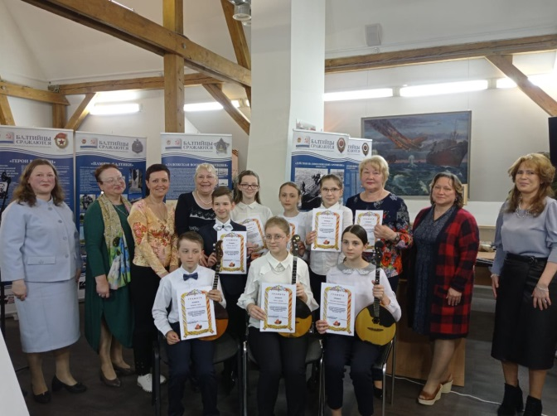 | 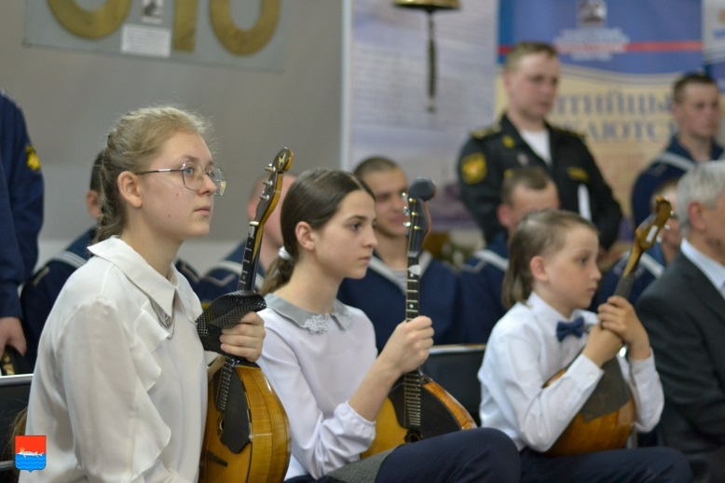
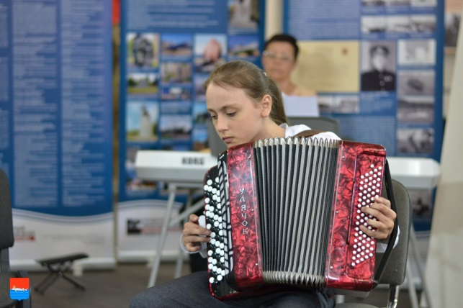 | 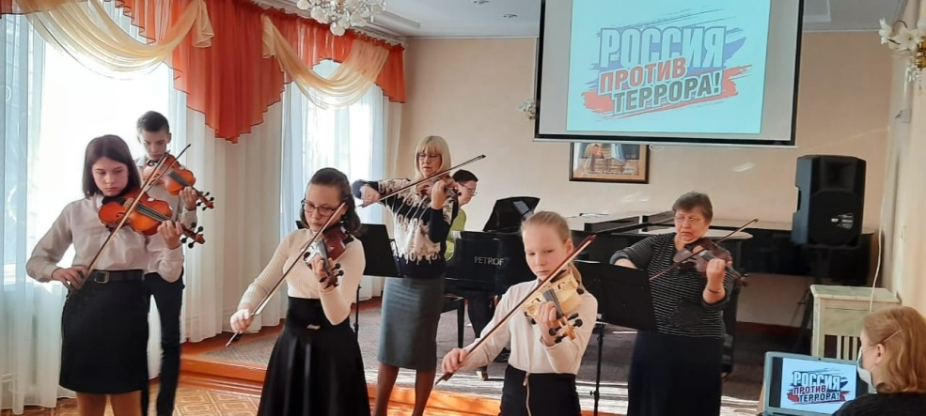

Таблица№27
Мероприятие | Сроки проведения | Место проведения | Участники
«Урок мужества», посвященный Сталинградской битве | 16.02.2021. | ДШИ им. И.С. Баха | Щукин В.В. ветеран ВОВ.  Хор младших классов «Янтарики»
Музыкальная гостиная Дню защитника Отечества, "Отчизны верные сыны"! | 20.02.2021. | ДШИ им. И.С. Баха | Коллективы ДШИ им. И.С. Баха
Парад ансамблей"  концерт оркестрового отдела. | 26.02.2021. | ДШИ им.И.С. Баха | Коллективы оркестрового отдела
Отчётный концерт народного отдела «Музыкальная весна», посвященный воссоединению Крыма с Россией. | 17.03.2021. | ДШИ и. И.С. Баха | Учащиеся, преподаватели народного отдела. Ведущая Бинецкая И.П.
Отчётный концерт хорового отдела «Мы эту землю Родиной зовём», посвящённый 75-летию образования Калининградской области | 18 .03.2021. | ДШИ и. И.С. Баха | Учащиеся и преподаватели теоретико-хорового отдела Ведущая Ведищева О.В.
Классный час «Весенние посиделки» в онлайн – формате | 19.03.2021. | ДШИ им.И.С. Баха | Учащиеся и преодаватели народного отдела. Ведущая Крупина Г.А.
Классный час теоретико-хорового отдела «Прекрасное далеко», посвященный творчеству и памяти композитора Евгения Крылатова. | Апрель 2021. | ДШИ им.И.С. Баха | Учащиеся и преподаватели теоретико-хорового отдела
«Звуки весны» музыкальная гостиная в рамках реализации проекта «Детская филармония». | Апрель 2021 | https://vk.com/dshibaha?w=wall-94457902_1469  ДШИ им.И.С. Баха | Хабунь Е.Н., учащиеся и преподаватели ДШИ
Классный час "Мой одноклассник- музыкант | 27 мая2021 | Лицей №1 | Крупина Г.А.  Рослякова Е.В.  Обуваева Т.В.  Дарвина Е.В.
Сольный концерт студента IV курса муз. колледжа им. С. В. Рахманинова Алтынникова Ильи (класс гитары преподавателя Бачинского Алексея Юрьевича). | Май 2021. | ДШИ им.И.С Баха | Учащиеся и преподаватели народного отдела
В Детской школе искусств состоялся праздник - отчетный концерт отличников отдела фортепиано - "Вечные Ценности» | Май 2021. | ДШИ им. И.С. Баха | Учащиеся и преподаватели фортепианного отдела
Классный час народного отдела «Музыка нас связал…», посвящённый окончанию учебного года. | Май 2021. | ДШИ им.И.С. Баха | Учащиеся и преподаватели народного отдела
Участие в масштабном флеш-мобе «Российский флаг» | 11.06.2021. | Площадь  Балтийской славы  https://vk.com/dshibaha?w=wall-94457902_1522 | Участники лагеря дневного пребывания «Вдохновение»
«И это всё о нём», концертная программа, посвященная 115-летию со дня рождения Д. Шостаковича. | 27.09.2021. | Библиотека им. Белинского. Беседа-концерт для 5 класса школы №6 | Ансамбль скрипачей «Экспромт»
Музыкальная гостиная, посвященная Дню учителя . Праздник | 04.10.2021. | ДШИ им.И.С. Баха | Учащиеся и преподаватели всех отделов ДШИ. Ведущая Хабунь Е.Н.
Посвящение в первоклассники «Я музыкантом стать хочу!» | 13, 15.10.21. | ДШИ им.И.С. Баха | Учащиеся 1 класса народного отделения. Ведущая Кондратьева Н.В.
Посвящение в первоклассники | 14.10.2021. | ДШИ им.И.С. Баха | Учащиеся 1 класса фортепианного и хорового отделов
Музыкальная гостиная “Славим возраст золотой!»”- | 28.10.2021. | ДШИ им.И.С. Баха | Учащиеся и преподаватели всех отделов ДШИ. Ведущая Хабунь Е.Н.
Дистанционный концерт  в рамках проекта  сетевого взаимодействия | 01.12.2021. | МОУ детский сад №14 | Учащиеся класса Огинской С.А., Федоровой С.А., Хабунь Е.Н., Чиркиной И.П., Бинецкой И.П.
Классный час «Вера. Надежда. Любовь.»,посвященный Всемирному дню инвалидов | 03.12.2021. | ДШИ им.И.С. Баха | Учащиеся и преподаватели теоретико-хорового отдела Ведущая Савченко Н.Т.
" Музыкальная гостиная «Рождественская сказка» | 24.12.2021. | ДШИ им.И.С. Баха | Учащиеся преподавателей Ведищевой О.В., Росляковой Е.Ю., Дарвиной Е.В., Зарубовой З.В., Ерохиной С.В., Костроминой Л.Б., Рубашкиной Т.Л., Хабунь Е.Н., Владимировой Т.Н., Огинской С.А.
Музыкально-литературный вечер «Рождественские встречи» | 27.12.2021. | ДШИ им.И.С. Баха | Хор старших классов «Мечта», хор младших классов (рук-ль. Ведищева О.В., конц-р. Рослякова Е.Ю.)  Учащиеся преподавателей Обуваевой Т.В., Забеллы О.А.)
Итого: 22 мероприятия

Внутришкольные конкурсы
1. | Технический конкурс «Юный виртуоз», народный отдел. | 19-20 октября 2021. | МБУ ДО "ДШИ им. И.С. Баха" г. Балтийска | Ичетовкин В . - 1 место  Власенкова С. - 1 место  Ляшенко И. - 1 место  Михолап М. - 1 место  Лундовский Д. - 1 место  Талова А. - 2 место  Макеев Г. - 2 место  Боромыченко Е. - 2 место  Александров А. - 2 место  Мунтян Р. - 2 место  Костянко К. - 3 место  Залукаев Д. - 3 место  Пономарев Д. - 3 место  Прытков Д. - 3 место
2. | Конкурс на лучшее исполнение этюда, оркестровый отдел. | 23.10.2021 | МБУ ДО "ДШИ им. И.С. Баха" г. Балтийска | Егорова Д. - 1 место  Ефремова Е. - 2 место  Залукаев Р. - 2 место  Маловатов П. - 3 место  Коломиец Р. - 3 место
3. | Технический конкурс на лучшее исполнение этюда,  фортепианный отдел | 21-22.10.2021 | МБУ ДО "ДШИ им. И.С. Баха" г. Балтийска | Федоренко О. - 1 место  Стегниенко В. - 1 место  Сметанина А. - 1 место  Жилиндина Е. - 1 место  Журавлева П. - 1 место  Вакулина М. - 1 место  Крикушенко В. - 1 место  Воронова Ю. - 1 место  Антонова М. - 1 место  Дворников Д. - 1 место  Новикова Ф. - 2 место  Иванникова П. - 2 место  Устинова У. - 2 место  Назарова Е. - 2 место  Федорова Д. - 2 место  Максимчук А. - 2 место  Боднар М. - 2 место  Куташева Е. - 2 место  Киосева А. - 2 место  Французова А. - 2 место  Маловатова М. - 2 место  Яковлева Д. - 2 место  Ершова А. - 3 место  Ефремова Е. - 3 место  Малахатка А. - 3 место  Рудницкая Я. - 3 место  Фомченкова С. - 3 место  Ткач Е. - 3 место  Пинашина А. - 3 место  Назаров А. - 3 место
4. | Конкурс этюдов на отделе ОКФ
5. | Внутришкольный конкурс «Наши таланты» на теоретико-хоровом отделе | 21 декабря  2021. | МБУ ДО «ДШИ им. И.С. Баха» г. Балтийска | Николаева Е. - 1 место  Владимирова Э. - 1 место  Гришаенкова М. 1 место  Кастев К. - 1 место  Щербакова Н. - 1 место  Клементьева В. - 1 место  Козлова В. - 2 место  Зарубова А. - 2 место
6. | Внутришкольный конкурс «Наши таланты» на оркестровом отделе | 22 декабря 2021 | МБУ ДО «ДШИ им. И.С. Баха» г. Балтийска | Никитина В. - 1 место  Ларюшкина Д. - 1 место  Залукаев Р. - 1 место  Мехедова А. - 2 место  Ефремова Е. - 2 место  Барабанов М. - 2 место  Прокофьев Д - 3 место
7. | Внутришкольный конкурс «Наши таланты» на народном отделе | 21.декабря 2021 | МБУ ДО «ДШИ им. И.С. Баха» г. Балтийска | Гомза А. - 1 место  Чернова Е. - 1 место  Прытков Я. - 1 место  Ляшенко И. - 1 место  Лундовский Д. - 1 место  Гончаров О. - 1 место  Талова А. - 1 место  Макеев Г. - 1 место  Ичетовкин В. - 1 место  Власенкова С. - 2 место  Макрышева Д. - 2 место  Жилиндин П. - 2 место  Калиничева В. - 2 место  Залукаев Д — 2 место  редькина Я. - 2 место  Тулякова К. - 3 место
8. | Внутришкольный конкурс «Наши таланты» на фортепианном отделе | 23 декабря 2021. | МБУ ДО «ДШИ им. И.С. Баха» г. Балтийска | Дьяченко К. - 1 место  Иванникова П. - 1 место  Новикова Ф. - 1 место  Монид Д. - 2 место  Куташева Е. - 2 место  Скоробогатов Л. - 2 место  Максимчук А. - 2 место  Киосева А. - 3 место  Гришаенкова К. - 3 место

X. Работа с родителями
Таблица № 28
№п/п | Форма работы | Охват | Должность ответственного
1. | Тематические инфоповоды о важном, интересном в группе «ВКонтакте», например:  https://vk.com/club94457902?z=photo-94457902_457243875%2Falbum-94457902_00%2Frev  https://vk.com/club94457902?z=photo-94457902_457243950%2Falbum-94457902_00%2Frev  https://vk.com/club94457902?z=photo-94457902_457244044%2Falbum-94457902_00%2Frev | более 7000 | Зав. методическим кабинетом
2. | Актуализация информации в разделе «Родителям»  http://bach.tw1.ru/?q=parents | Около 300 в месяц
3. | Родительские собрания в чатах и очно | Около 400 | Преподаватели
4. | Заседание Управляющего совета | 20 | Директор
5. | Консультации родителей по вопросам учебно - воспитательного процесса | Около 100 | Зам. директора по УВР
6. | Привлечение к организации мероприятий школы. | Около 50 | Зам. директора по УВР

Родительские собрания:
Дата родительского собрания | Тема, содержание | Кол-во родителей и детей | Ф.И.О. преподавателя
21.04.2021. | «Выпускник 2021». Родительское собрание. | 21 | Огинская С.А.  Федорова Н.А.
Апрель 2021 | Группа «Выпускник 2021» в соц.сетях ВК и Вацап | 39 | Федорова Н.А.
08.11.2021. | Информация в ВК о «Пятом Всероссийском правовом (юридическом) диктанте в целях оценки уровня правовой грамотности населения. | 328 | Зам. Директора по УВР.  Зав. отделами
12.11.2021. | Безопасные условия – приоритет Детской школы искусства  им. И.С. Баха | 357 | Зам. Директора по УВР.
10.12. 2021. | Информация о старте творческого благотворительного онлайн-марафона «Свет Рождественской звезды» | 364 | Зам. Директора по УВР.  Зав. отделами
16.12.2021. | «Вниманию родителей!» Информационное сообщение-памятка по применению пиротехнических изделий. Группа ВК. | 214 | Зам. Директора по УВР.  Зав. отделами

Использование современных инструментов информирования родителей и общественности позволяет создавать и поддерживать единое информационное пространство. Педагогами активно используются следующие инструменты:
- официальный сайт организации http://bach.tw1.ru ;
- группа МБУ ДО «ДШИ им. И.С. Баха» г Балтийска «ВКонтакте» https://vk.com/club94457902
- группа МБУ ДО «ДШИ им. И.С. Баха» г Балтийска в «Телеграмм»
- группы объединений «ВКонтакте»
- мессенджеры Wiber и WhatsApp.
Обратная связь с родителями осуществляется через родительские собрания, открытые занятия, освещение деятельности в социальных сетях, на сайте организации и в муниципальной газете.
Задачи в работе с родителями на 2022 год: дальнейшее развитие общения с родителями, информирование их о жизни в Школе с применением электронного оборудования.
Традиционными в школе являются следующие мероприятия:
- День открытых дверей
- Отчётный концерт школы
- Праздник посвящения в юные музыканты «Учение с увлечением» на народном и оркестровом отделе.
- «Праздник первоклассника» на фортепианном и хоровом отделе
- Концерт, посвященный Дню пожилого человека
- Концерт, посвященный Дню Матери
- Концерт, посвящённый Дню 8 марта
- Концерт, посвящённый Дню учителя
- Концерт, посвященный Дню защитника Отечества
- Концерт, посвященный Дню Победы
- Концерт, посвящённый Дню народного единства
- Концерт, посвящённый Дню матери
- Концерт выпускников для родителей
- Концерт для родителей на музыкальном отделении
- Выставки работ учащихся на отделении изобразительного искусства
- Музыкально-литературная гостиная «Рождественские встречи»
- Новогодние праздники на отделе раннего эстетического развития
- Выпускной вечер «До свидания, школа!»
- Школьный конкурс «Наши таланты» на фортепианном, оркестровом, народном, эстрадно-хоровом отделе
- Школьный конкурс на лучшее исполнение этюдов К. Черни
- Областной открытый конкурс «Играй, мой баян!»
- Международный конкурс юных пианистов имени И.С. Баха
- Международный конкурс детского творчества «Ангел Рождества»
- Областной конкурс по музыкальной литературе, посвященный творчеству И.С. Баха
- Внутришкольный конкурс детского творчества «Я рисую Баха»
- Внутришкольный конкурс по сольфеджио «Музыкальный эрудит»
- Внутришкольный конкурс детского творчества «Мой любимый город»
- Школьная олимпиада по музыкальной литературе, посвящённая творчеству И.С. Баха
Участие в рейтинговых мероприятиях разного уровня невозможно без помощи и поддержки родителей учащихся. Эмоциональный настрой, психологическая поддержка, – все это неотъемлемая составляющая успешной деятельности творческих коллективов.
Задачи в работе с родителями на 2022 год: дальнейшее развитие общения с родителями, информирование их о жизни в Школе с применением электронного оборудования.

XI. Общие выводы
Анализ деятельности МБУ ДО «ДШИ им. И.С. Баха» г. Балтийска показал, что для реализации образовательной деятельности в учреждении имеется в наличии нормативная и организационно-распорядительная документация, которая соответствует действующему законодательству, нормативным положениям в системе дополнительного образования и Уставу.
Школа выполняет показатели «Дорожной карты» на 2018 – 2022 года:
на 01.01.2022 года
- по показателю «Доля детей в возрасте от 5 до 18 лет включительно, обучающихся в ДШИ по дополнительным общеобразовательным программам в области искусства (предпрофессиональным и общеразвивающим), от общего числа детей данного возраста в регионе» школа имеет 12%, что совпадает с плановыми показателями;
- по показателю «Удельный вес количества мест приёма на обучение по предпрофессиональным программам в области искусства за счёт бюджетных средств от общего числа мест для приёма за счет бюджетных средств соответствующего года» школа имеет 69% от плановых 70%.
Все образовательные программы, реализуемые в школе, соответствуют Лицензии на ведение образовательной деятельности.
Учреждение активно взаимодействует с другими учреждениями в рамках сетевого взаимодействия.
Оценка степени освоения учащимися дисциплин, учебных планов, образовательных программ подтверждает объективность полученных результатов и достаточный уровень знаний, умений, навыков обучающихся.
Выпускники поступают в СУЗы и ВУЗы в области культуры и искусства.
Повышение квалификации преподавателей носит системный характер, охватывает весь преподавательский состав, регламентируется необходимыми нормативными документами.
Учреждение располагает необходимой материально-технической базой.

По итогам самообследования следует продолжить работу по:
- укреплению сетевого взаимодействия с образовательными организациями Балтийского городского округа и Калининградской области через заключение договоров о сетевом и отраслевом взаимодействии;
- совершенствованию качества подготовки обучающихся через применение инновационных форм в учебно- воспитательном процессе, повышкние квалификации преподавателей и концертмейстеров;
- совершенствованию учебно-методической, инновационной, воспитательной деятельности через организацию различных форм обучающих мероприятий для преподавателей, концертмейстеров и методического кабинета;
- расширению видов платных дополнительных образовательных услуг через мониторинг запрашиваемых актуальных для сегодняшнего времени видов деятельности;
- повышение числа участников преподавателей, концертмейстеров и административно – управленческого персонала в профессиональных конкурсах;
- написанию грантовых проектов и программ, способствующих обновлению материально-технической и учебно-методической базы.

